**Juan Carlos Navidad García**

**Sistemas Operativos en Red**



**LINUX: MONITORIZACIÓN DEL SISTEMA**

**MONITORIZACION DE EVENTOS**

1. **Monitorización de eventos:**
   1. **Función principal:**

Monitorizar y controlar en qué situación se encuentra el sistema. Ya que gran parte de los sistemas son críticos, es decir, deben estar funcionando 365 días al año las 24 horas del día.

* 1. **Objetivos:**
* Aprovechar al máximo los recursos hardware del equipo.
* Prevención y notificación mediante alarmas de posibles problemas que puedan impedir el correcto funcionamiento del equipo.
  1. **Métodos usados.**

El método más básico y en el que se basan los demás, es el sistema logs del SO Linux. Este es un mecanismo mediante el cual registran los mensajes generados por los programas, aplicaciones y procesos que se están ejecutando en el sistema.

1. **Instala el entorno grafico GNOME: recuerda cambiar a root**
   1. **Reconfigura dpkg: dpkg --configure -a**

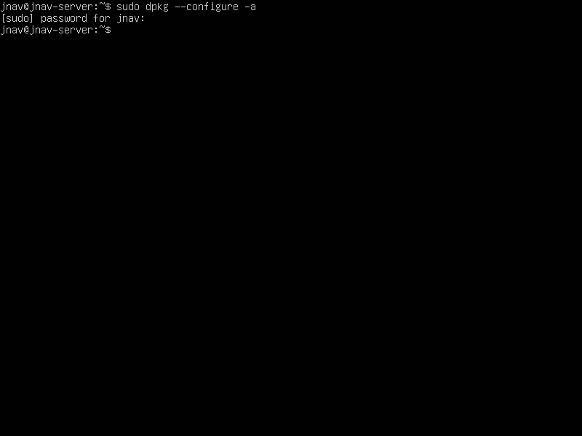

* 1. **Resolver dependencias: apt -f install**

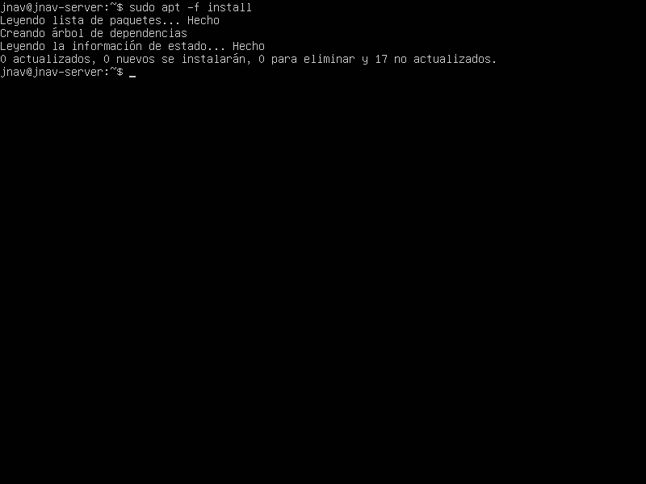

* 1. **Actualizar paquetes: apt dist-upgrade**

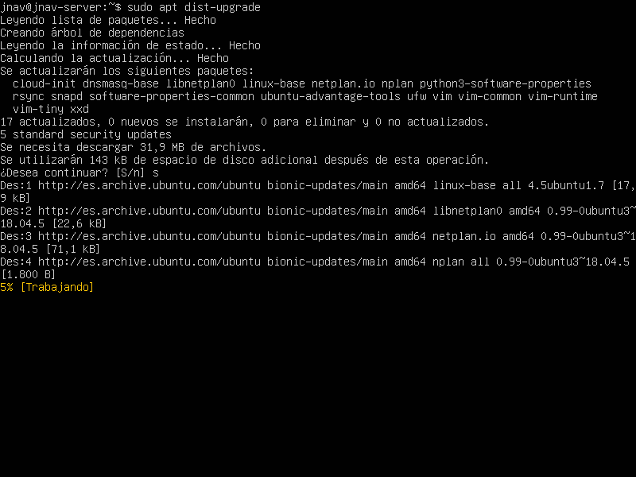

* 1. **Instalar paquete del entorno grafico: apt install --reinstall ubuntu-desktop**

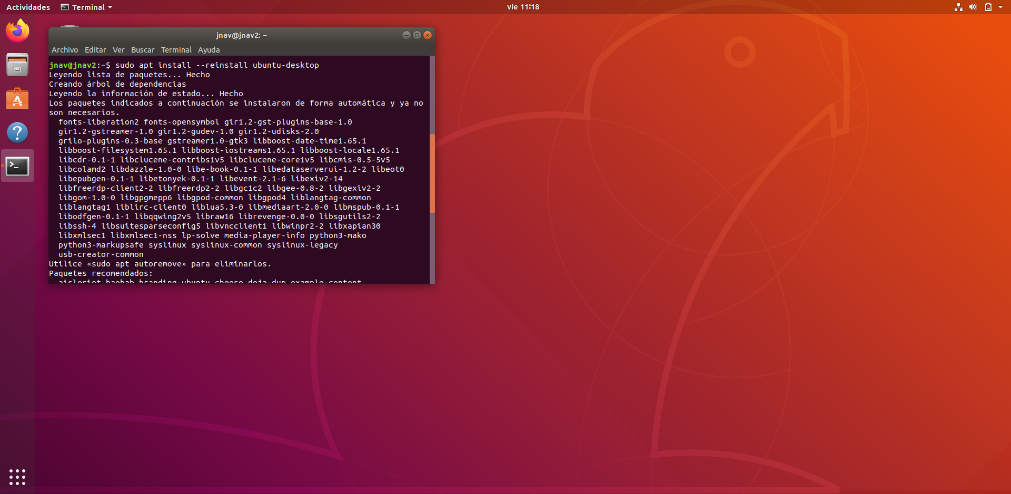

* 1. **Limpiar el sistema de bibliotecas inútiles de los paquetes descargados**
     1. Apt autoremove

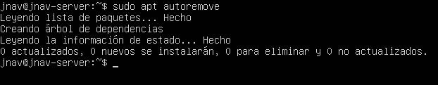

* + 1. Apt clean

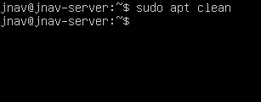

* 1. **Reinicia: init 6 o reboot**

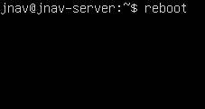

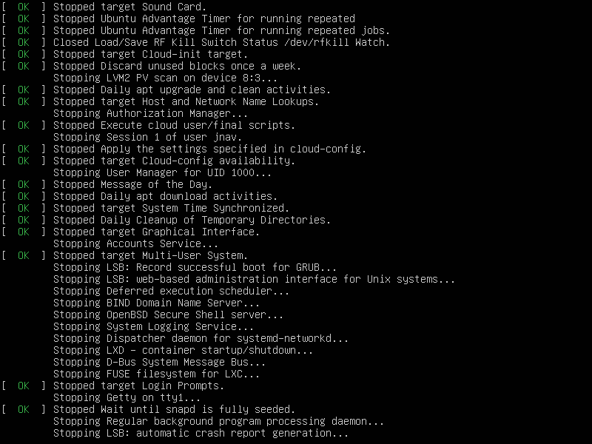

**SISTEMA DE LOG (LINUX)**

1. **¿En qué se basan los log de Linux?**

El demonio rsyslogd es el que gestiona los logs del sistema, usando las indicaciones especificadas en su archivo de configuración /etc/rsyslog.conf, en el que se indica que se registra y donde envían estos logs.

1. **¿Qué información nos muestra los logs?**

Los Logs, que nos muestran el comportamiento de nuestros sistemas o programas, para así poder detectar cualquier problema.

1. **Ordena de mayor a menor prioridad los niveles de mensajes.**

(De menos a más prioridad): debug, info, notice, warning, warn, err, crit, alert, emerg y panic.

1. **Indica algunos tipos de mensajes**

Auth, authpriv, cron, Daemon, kern, lpr, mail, mark, news, security, syslog, user, uuco y local0-local7.

1. **¿Cuál es el demonio que gestión los logs del sistema? ¿y el archivo de configuración?**

El demonio que gestiona los logs del sistema es rsyslogd.

Su archivo de configuración está en /etc/Rsyslog.conf

1. **¿Dónde se guardan los logs? ¿Es posible que algunos programas almacenen sus propios logs?**

Los logs se guardan en archivos ubicados en el directorio /var/log.

Cuando los programas necesitan guardar sus propios logs, estos crean un directorio propio dentro de /var/log (/var/log/<programa>).

1. **Especifica algunos directorios de logs:**
   1. **Referentes a el sistema:** /var/log/syslog
   2. **Los del núcleo:** /var/log/kern.log
   3. **De autentificación:** /var/log/auth.log
   4. **De instalación de paquetes:** /var/log/dpkg.log
2. **¿De qué se encarga logrotate y cuál es su fichero de configuración?**

Logrotate es una utilidad de sistema que administra la compresión y rotación de archivos de logs en sistemas Linux.

1. **¿Qué realiza el comando journalctl?**

Te permite visualizar los logs del sistema

1. **Define:**
   1. **PID:**

Es el identificador de un proceso

* 1. **UID:**

Es el identificador de un usuario

* 1. **GID:**

Es el identificador de un grupo

1. **¿Cuál es el UID del root?**

El UID del root es el 0, igual que el GID del grupo root.

1. **Ejercicio 3.18**

No tengo equipo en el aula, todo lo hago con el portátil y los datos solicitados ya los he proporcionado en las actividades anteriores.

**CONOCIENDO EL HARDWARE DE NUESTRO EQUIPO: HARDINFO**

1. **Función de hardinfo**

Verifica la información del hardware de un equipo.

1. **Instalar hardinfo**

Se utiliza el comando **sudo apt-get install hardinfo**

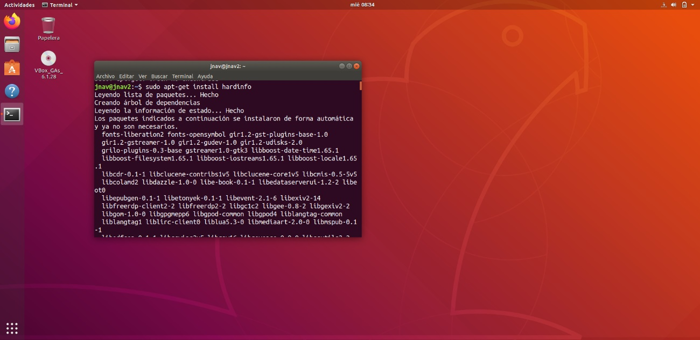

1. 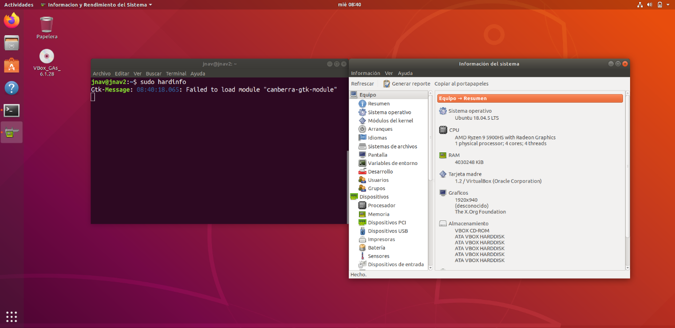**Abrir la app desde terminal**
2. Analiza las principales características de tu equipo:
   1. Micro:

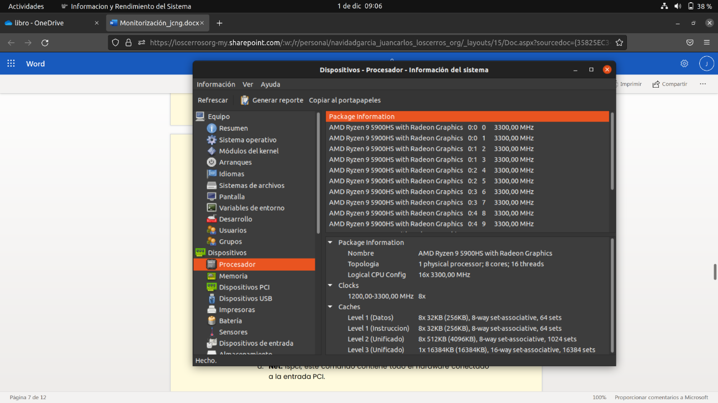

* 1. Memoria:

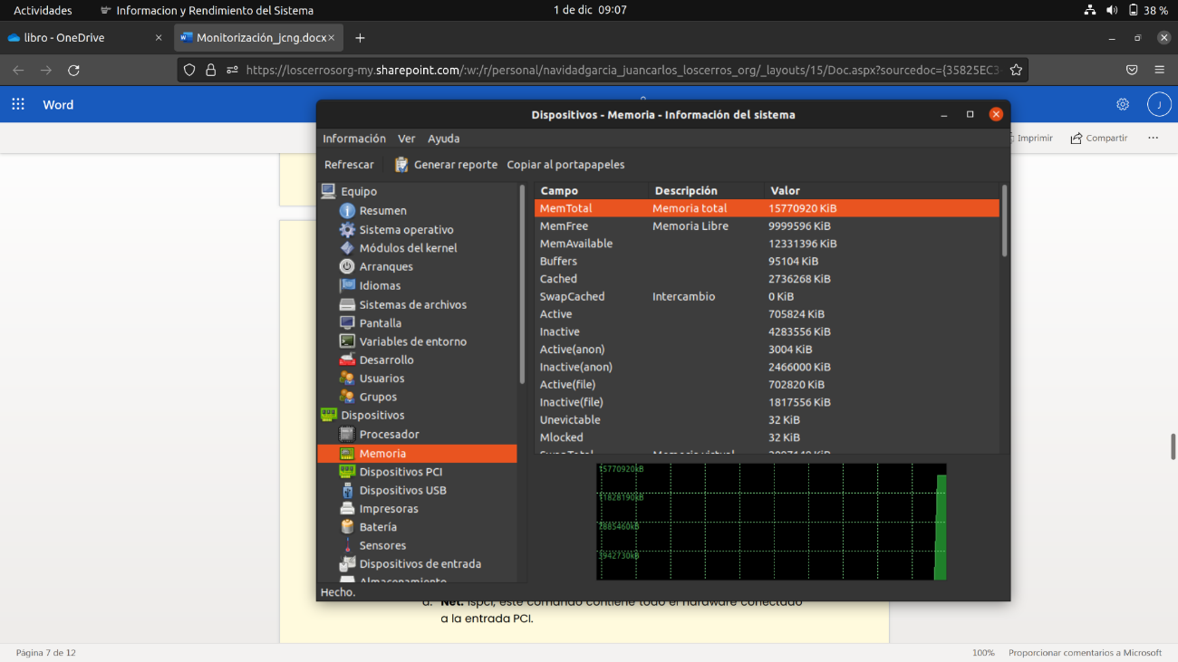

* 1. Storage:

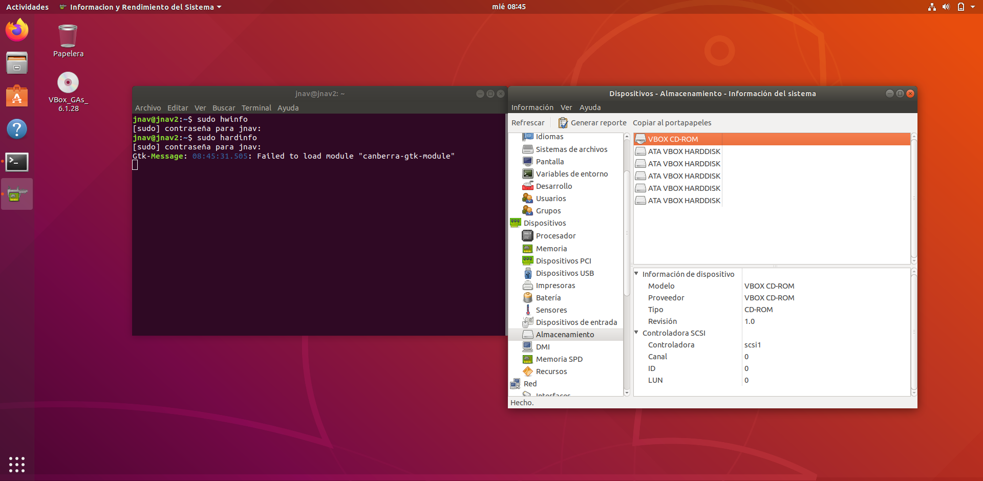

* 1. Particiones:



* 1. Red:

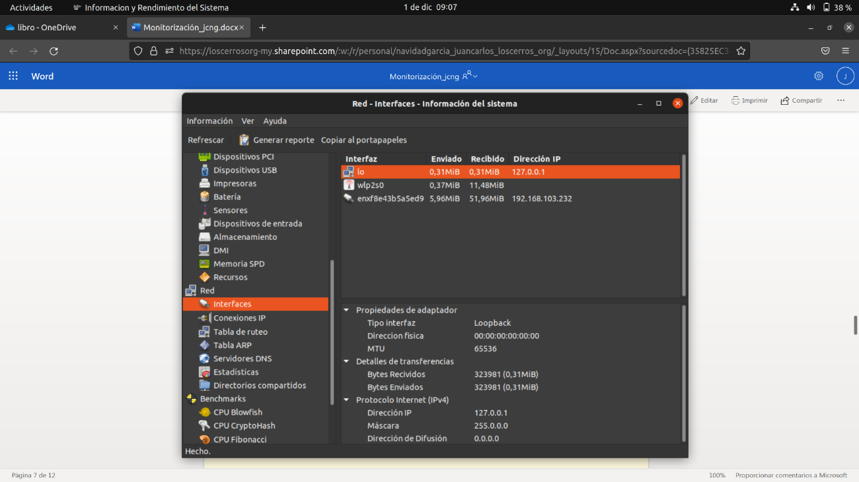

**CONOCIENDO EL HARDWARE DE NUESTRO EQUIPO: COMANDOS**

1. **Indica los archivos donde se guarda la información de:**
   1. **Micro:** /proc/cpuinfo
   2. **Memoria:** /proc/meminfo
   3. **DD:** /dev/<<nombre del disco>> (suele ser sda, sdb, sdc y las particiones sda1, sda2, sdb1, etc)
   4. **Net:** lspci, este comando contiene todo el hardware conectado a la entrada PCI.
2. **Utilizando el comando grep busca información del micro de:**
   1. Fabricante (vendedor_id)

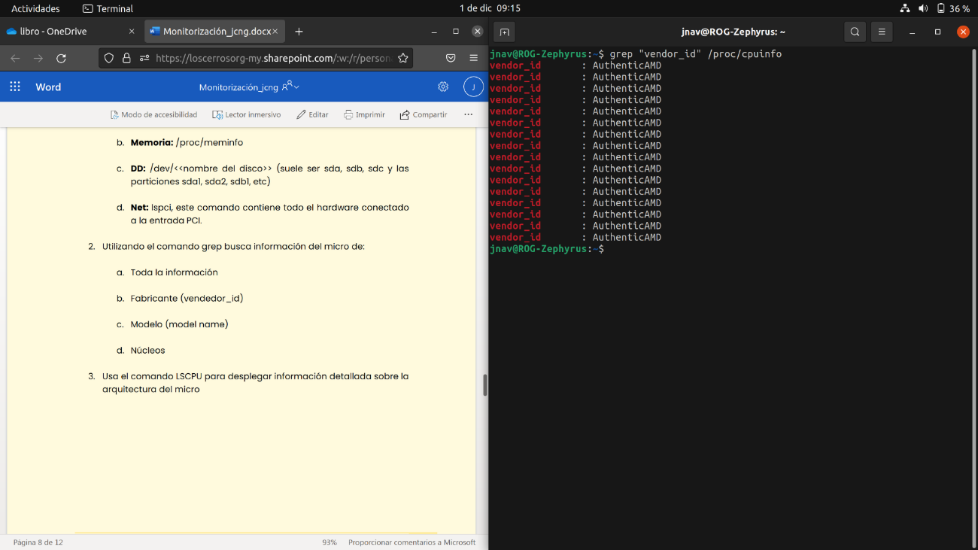

* 1. Modelo (model name)

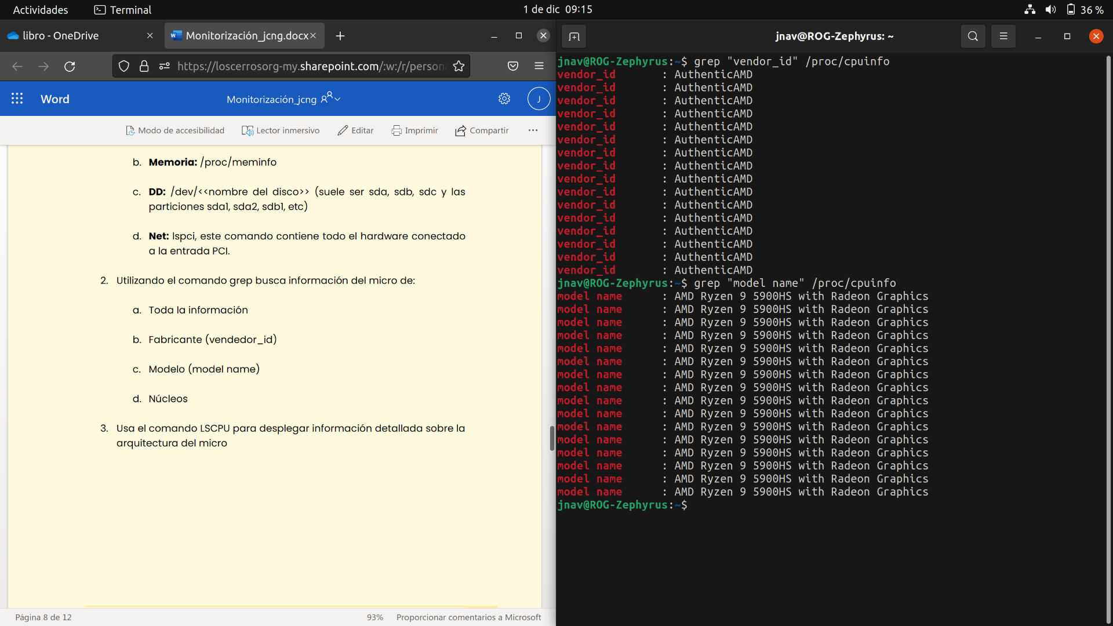

* 1. Núcleos

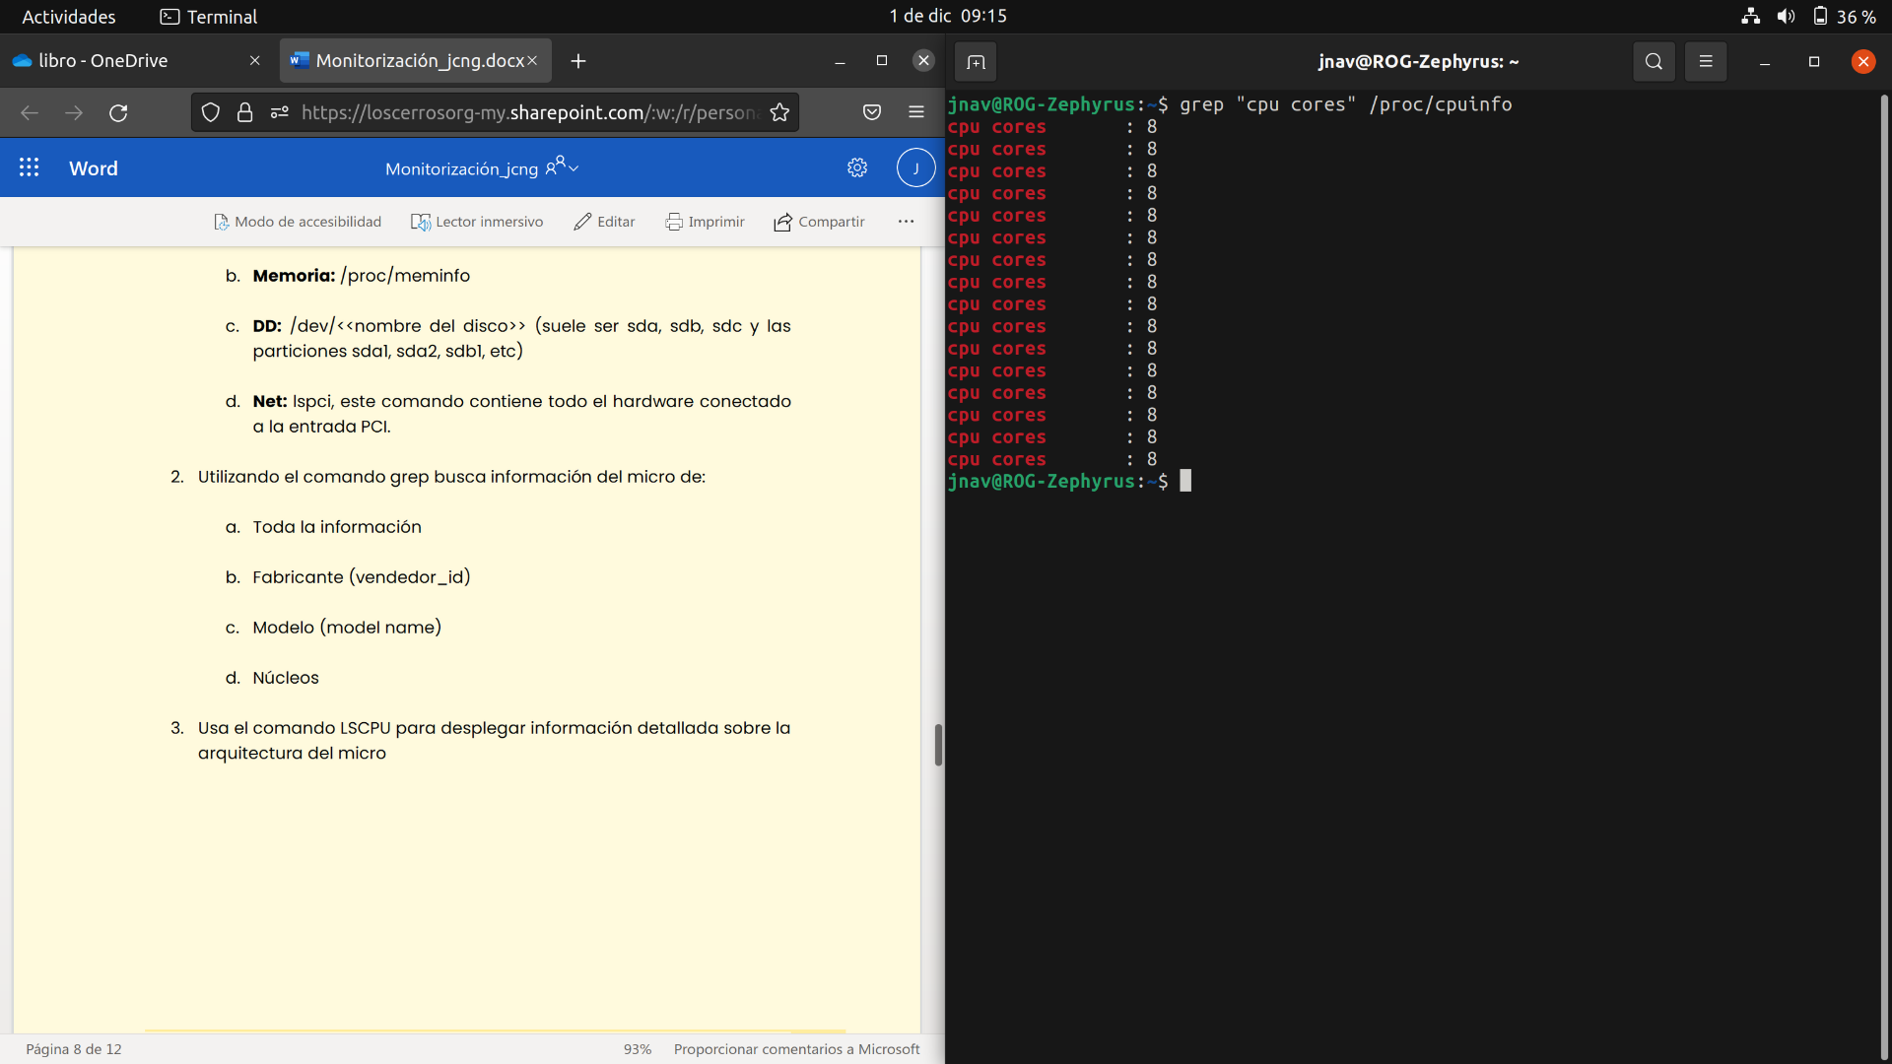

1. **Usa el comando LSCPU para desplegar información detallada sobre la arquitectura del micro**

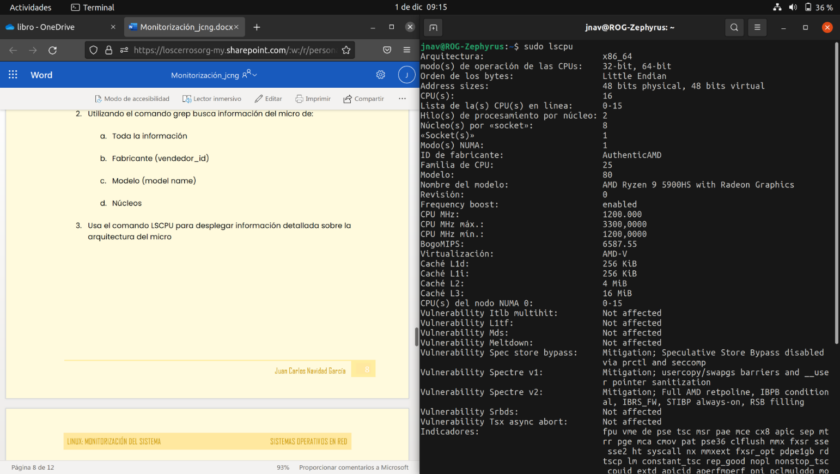

1. **Ejecuta lshw y verifica que salida muestra**

Muestra la información de todo el hardware del equipo

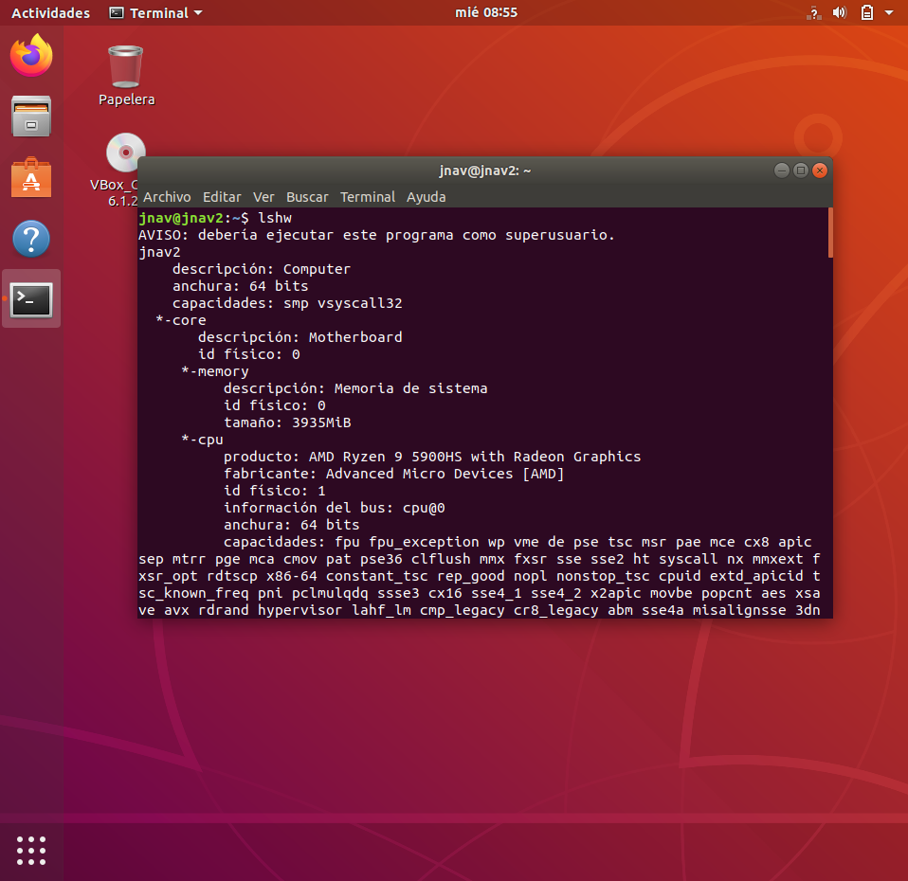

1. **Verifica si tu ordenador es de 32 o 64 bits usando la herramienta lshw. La opción -C es para indicar el hardware del que queremos la información CPU, RAM…**

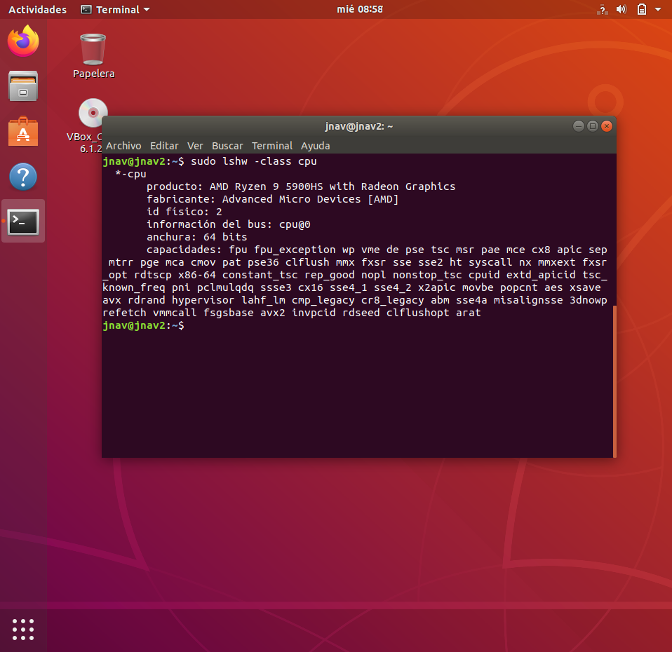

1. **Que hace CPUID. Instálalo y Verifica su salida**

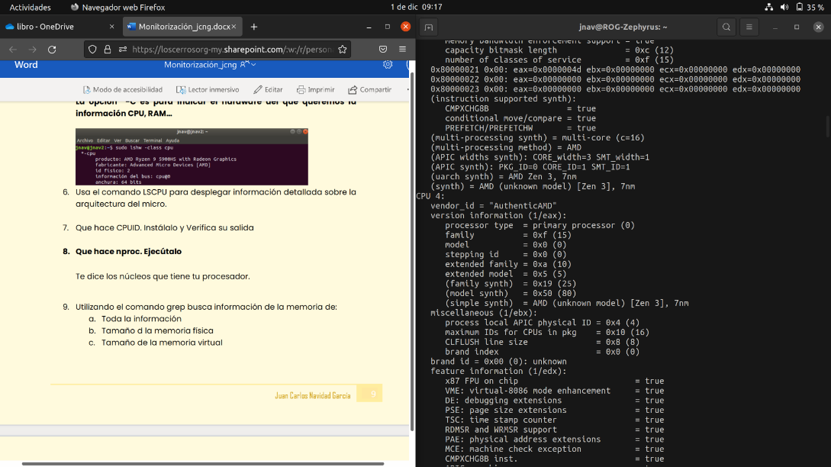CPUID es una herramienta que te permite comprobar las especificaciones técnicas de tu procesador núcleo a núcleo:

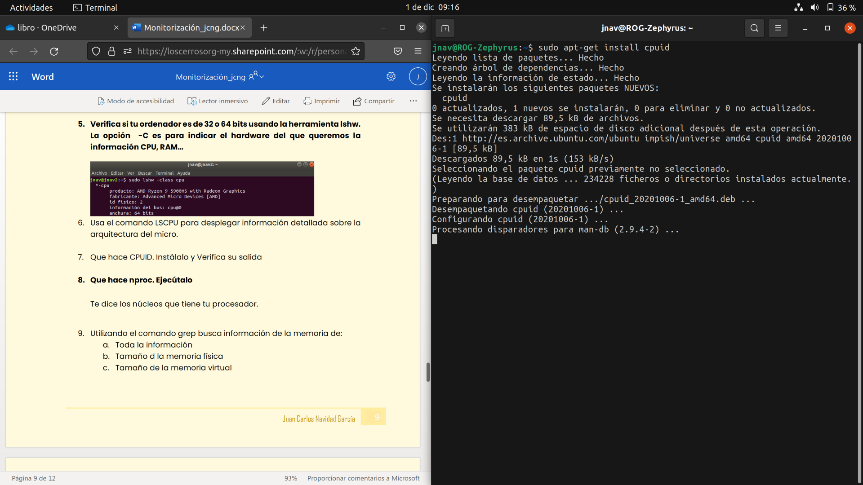

1. **Que hace nproc. Ejecútalo**

Te dice los núcleos que tiene tu procesador.

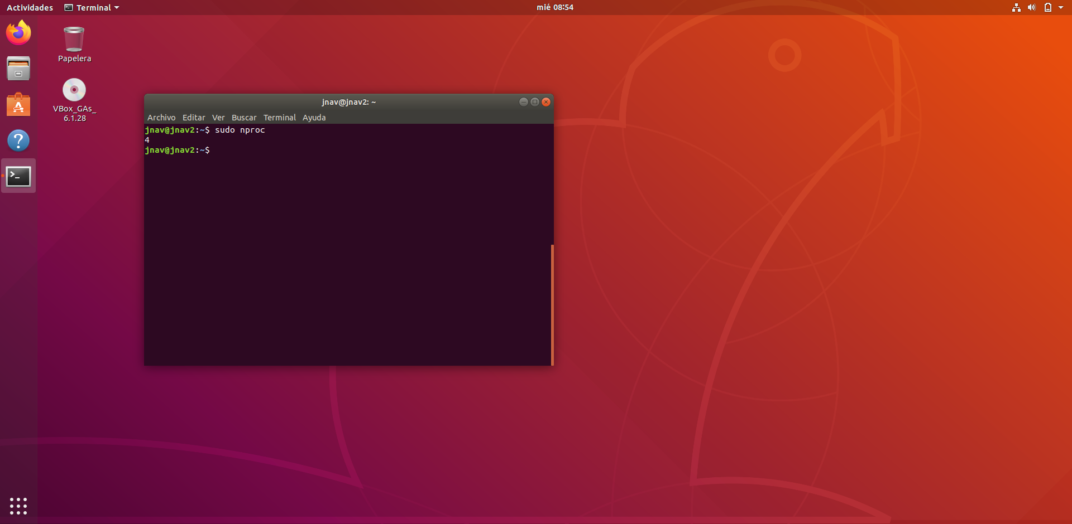

1. **Utilizando el comando grep busca información de la memoria de:**
   1. **Toda la información**

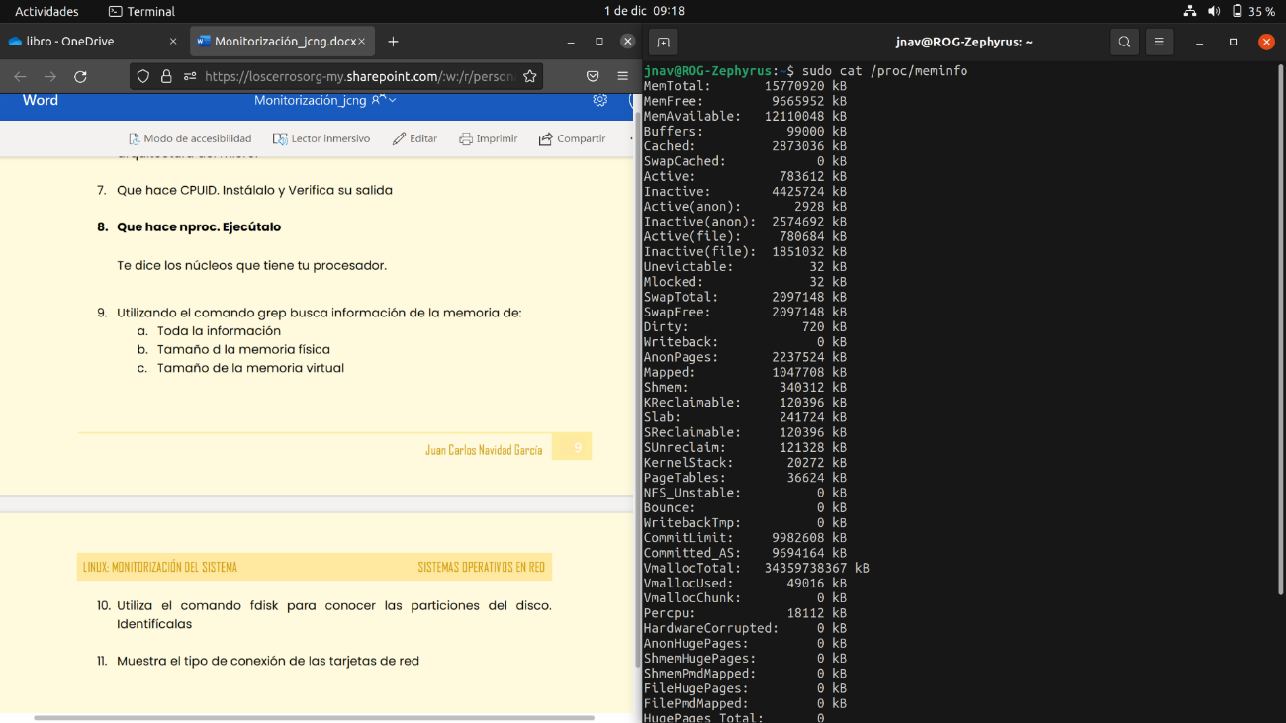

* 1. **Tamaño de la memoria física**

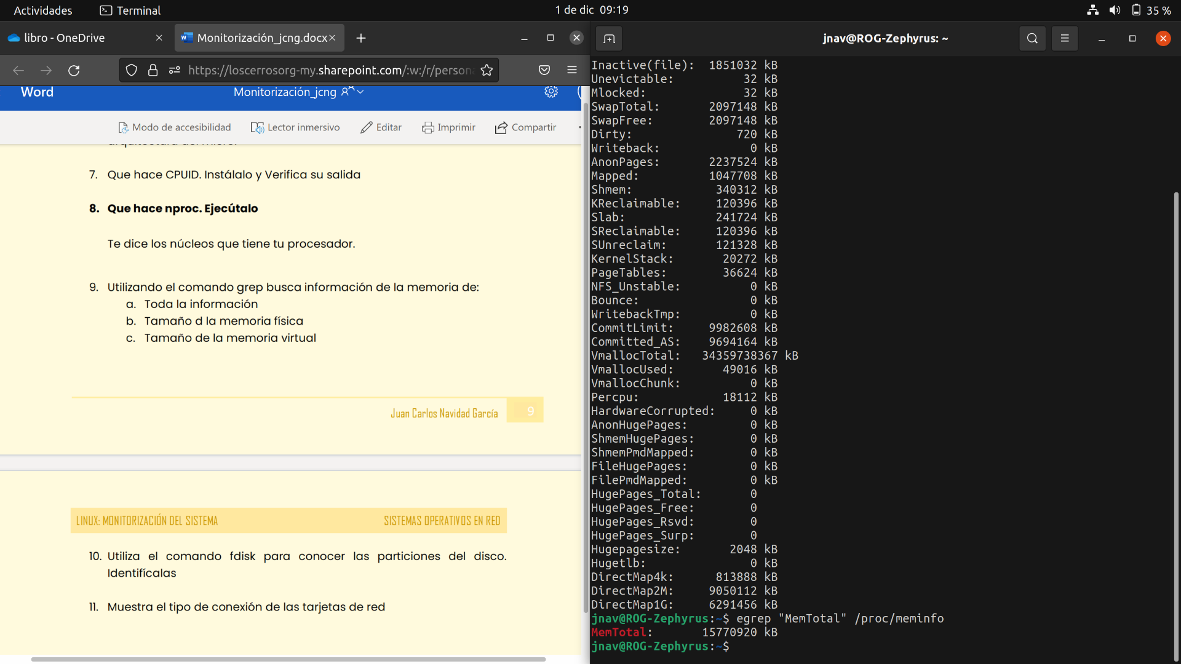

* 1. **Tamaño de la memoria virtual**

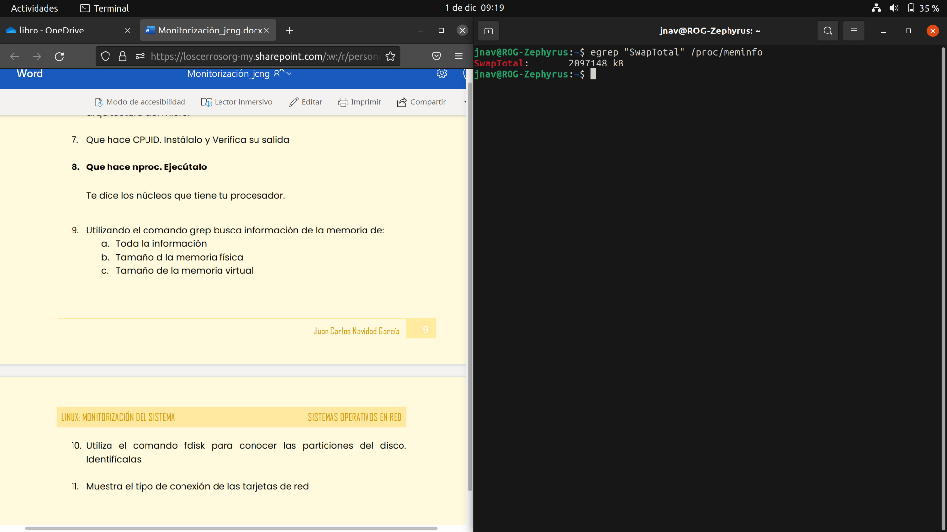

1. **Utiliza el comando fdisk para conocer las particiones del disco. Identifícalas**

Con el comando **fdisk -l** conseguimos lo siguiente:

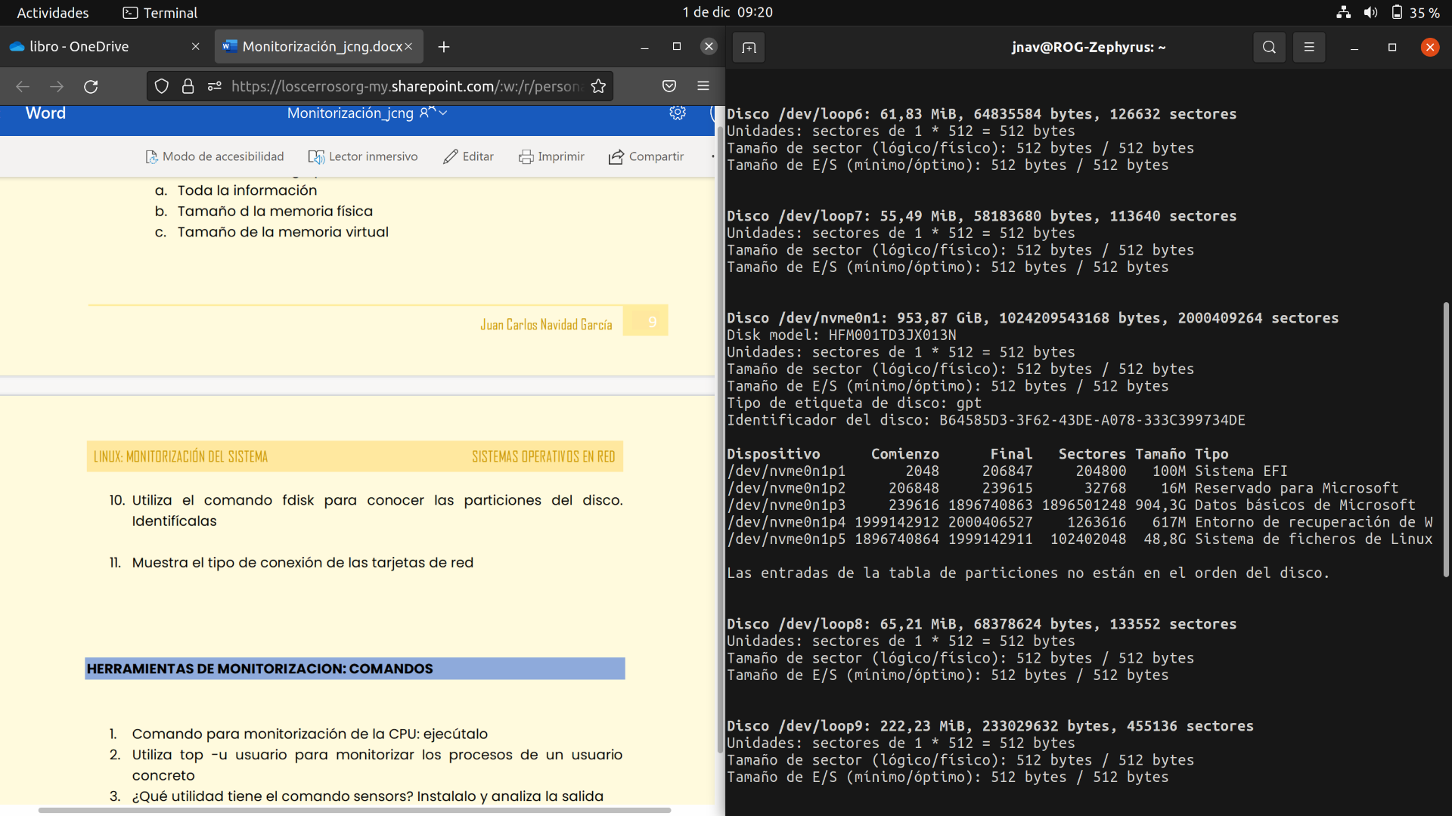

1. **Muestra el tipo de conexión de las tarjetas de red**

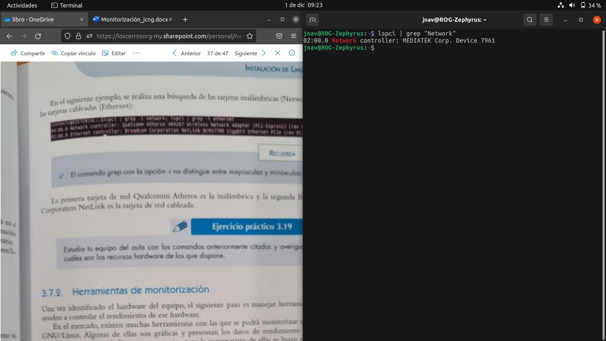

**HERRAMIENTAS DE MONITORIZACION: COMANDOS**

1. Comando para monitorización de la CPU: ejecútalo

El comando para monitorizar la cpu es top:

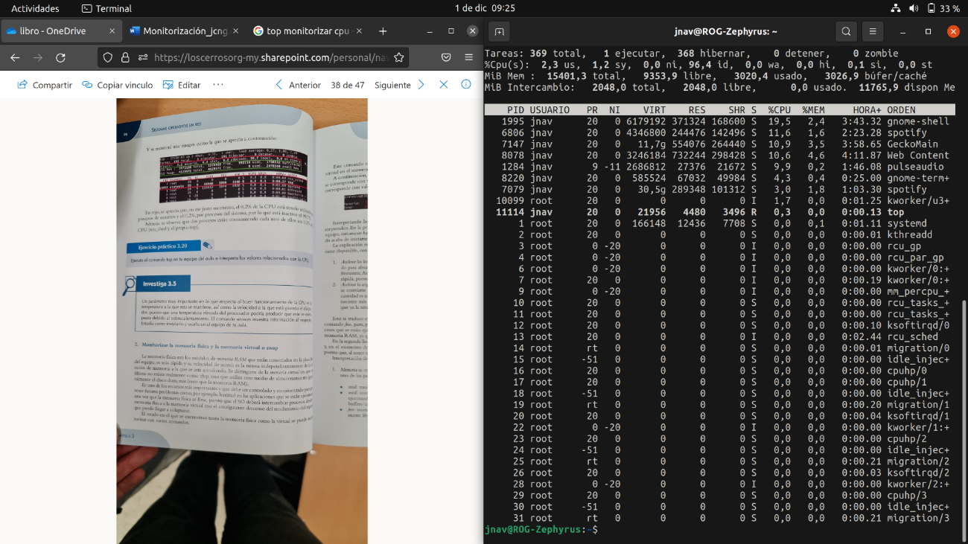

1. **Utiliza top -u usuario para monitorizar los procesos de un usuario concreto**

El comando sería ***top -u <<usuario>>***

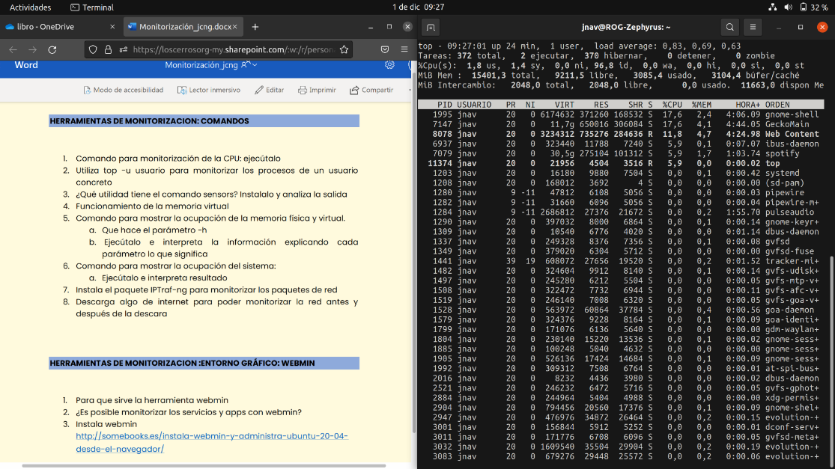

1. **¿Qué utilidad tiene el comando sensors? Instalalo y analiza la salida**

El comando sensors te especifica las temperaturas y los voltajes de los componentes.

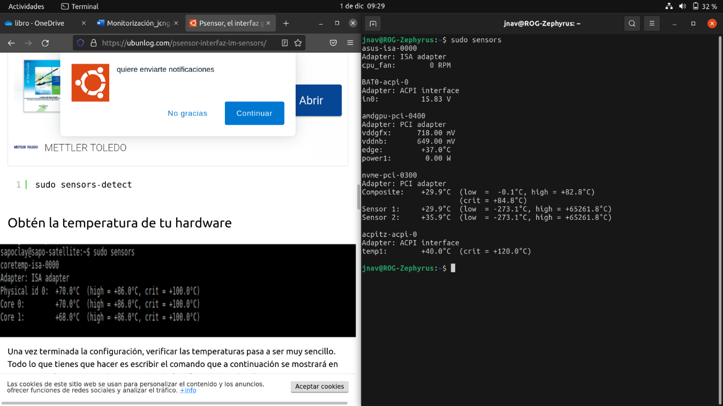

1. **Funcionamiento de la memoria virtual**

La memoria virtual (también conocida como archivo de paginación) es básicamente un bloque de espacio en su disco duro o unidad de estado sólido asignado por el SO para que actúe como RAM cuando su RAM física no tenga suficiente capacidad para programas en ejecución.

1. **Comando para mostrar la ocupación de la memoria física y virtual.**
   1. **Que hace el parámetro -h**

Te da los detalles de uso de la memoria física y virtual

* 1. **Ejecútalo e interpreta la información explicando cada parámetro lo que significa**

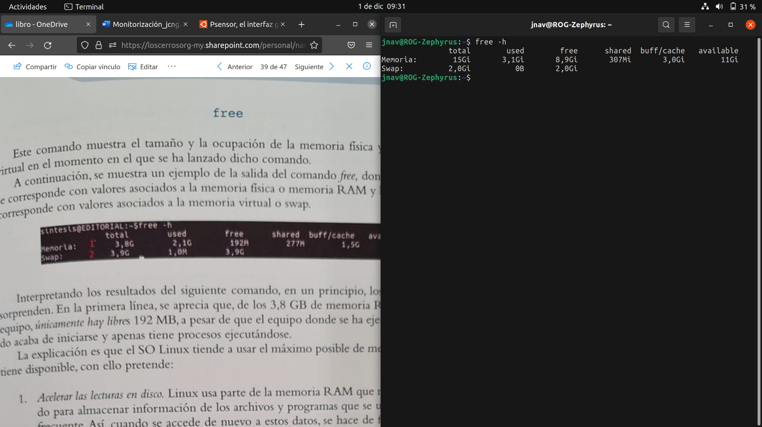

1. **Instala el paquete IPTraf-ng para monitorizar los paquetes de red**

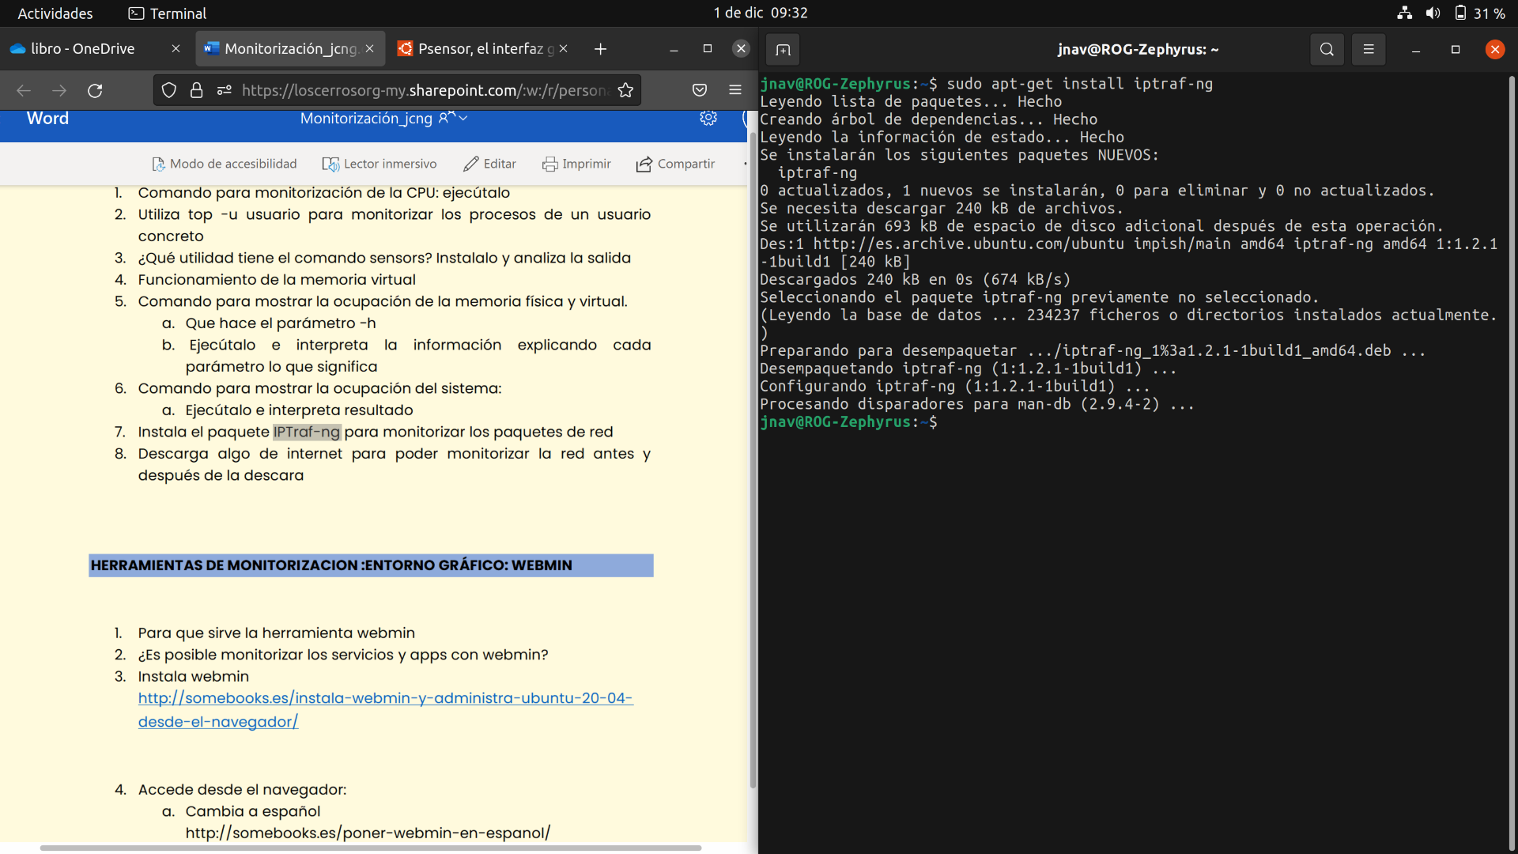

1. **Descarga algo de internet para poder monitorizar la red antes y después de la descara**

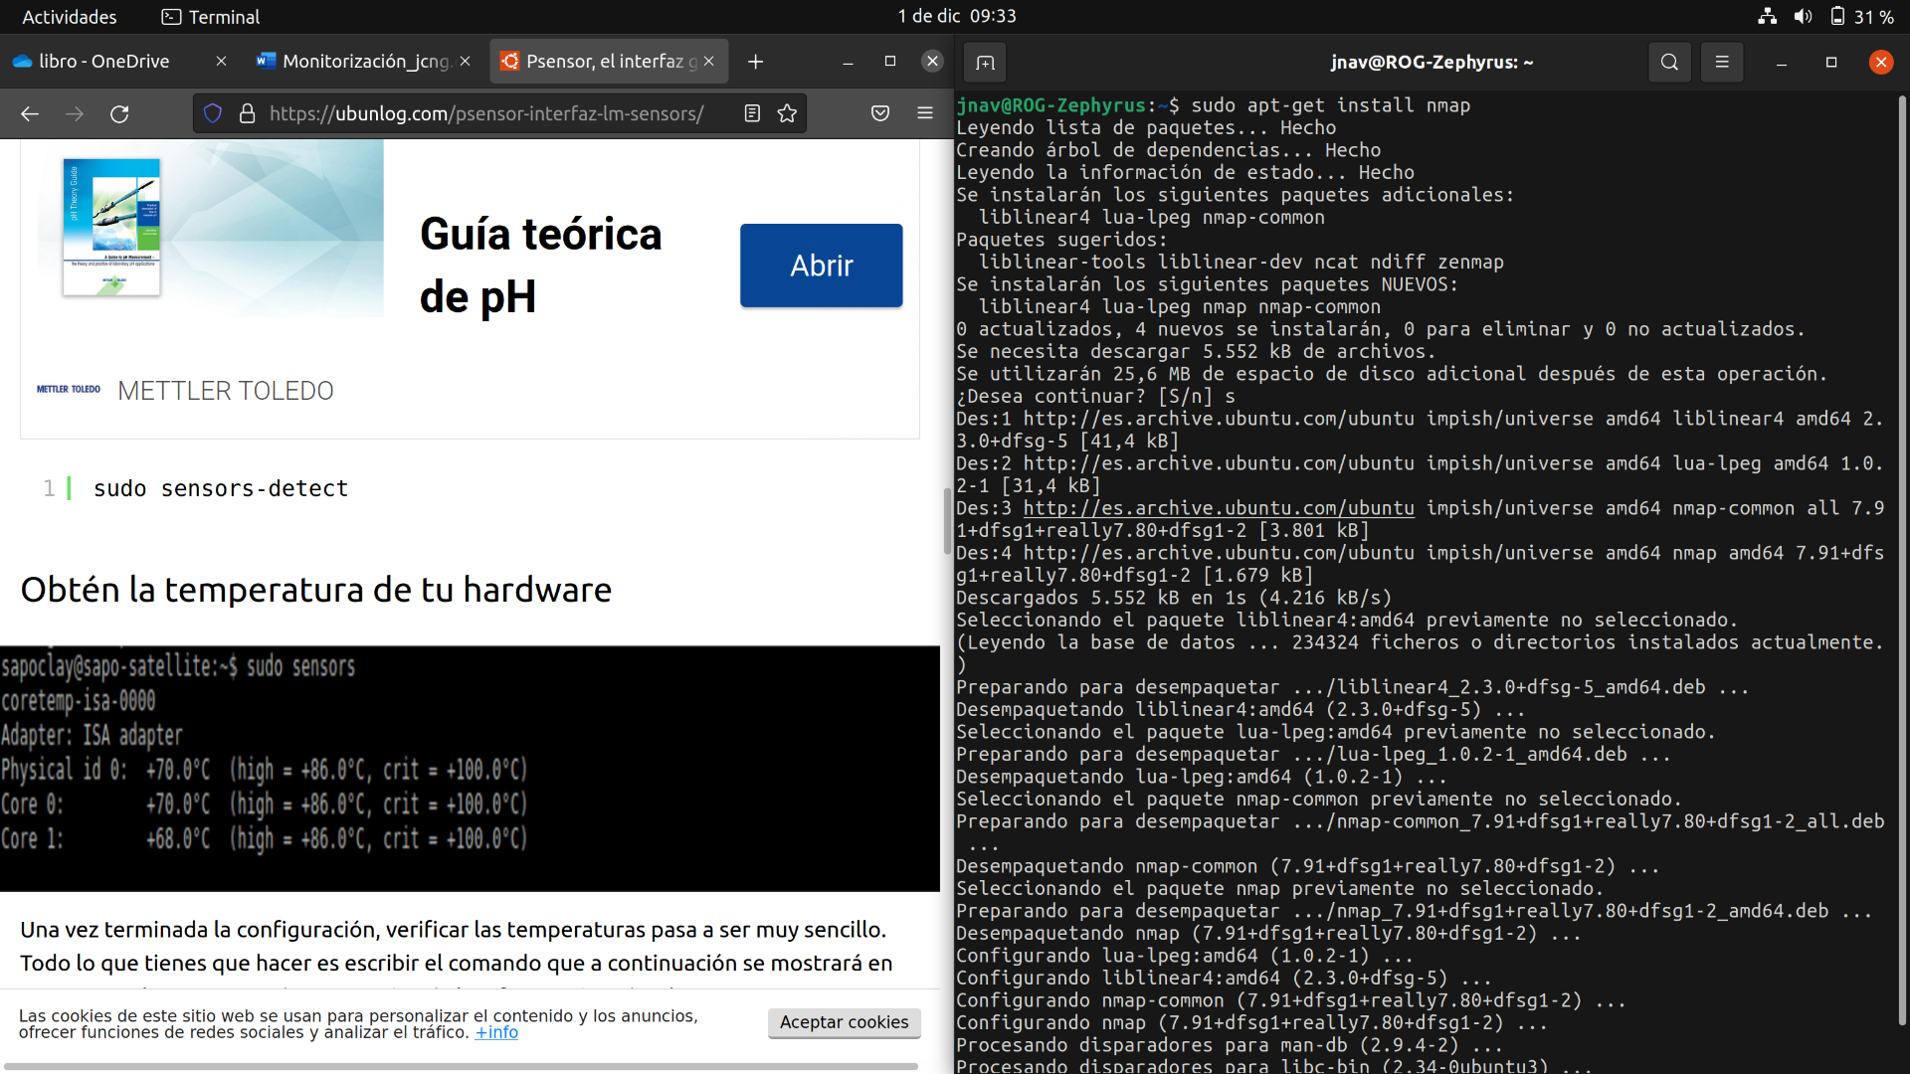

**HERRAMIENTAS DE MONITORIZACION :ENTORNO GRÁFICO: WEBMIN**

1. **Para que sirve la herramienta webmin**

Webmin es una interfaz web que le permite administrar archivos de configuración y volver a cargar programas sin necesidad de usar SSH.

1. **¿Es posible monitorizar los servicios y apps con webmin?**

Con Webmin se puede cambiar la configuración de los paquetes comunes sobre la marcha, incluidos los servidores web y las bases de datos, así como administrar usuarios, grupos, paquetes de software y servicios sin necesidad de utilizar comandos en una terminal.

1. **Instala webmin**

Primero añadimos el repositorio de paquetes de Webmin

**deb http://download.webmin.com/download/repository sarge contrib**

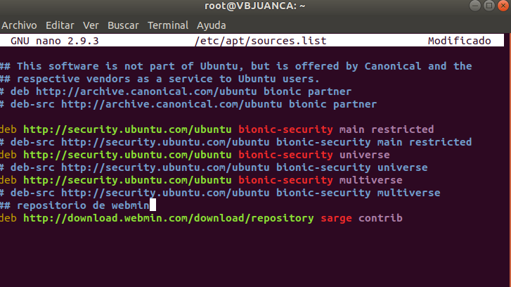

A continuación, agrego la clave PGP de Webmin para que el sistema confíe en el nuevo repositorio:

**wget http://www.webmin.com/jcameron-key.asc**

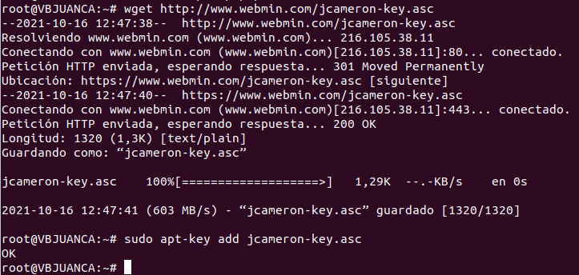**sudo apt-key add jcameron-key.asc**

Luego, actualizo la lista de paquetes para que incluya el repositorio Webmin:

**sudo apt update**

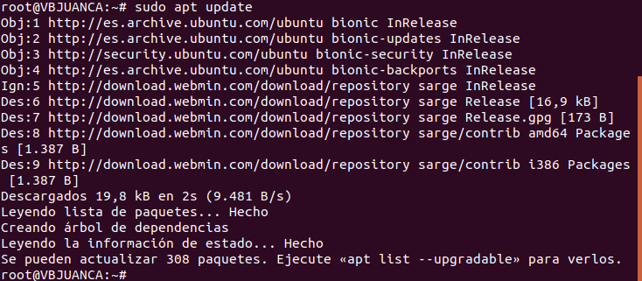

Finalmente instalo Webmin:

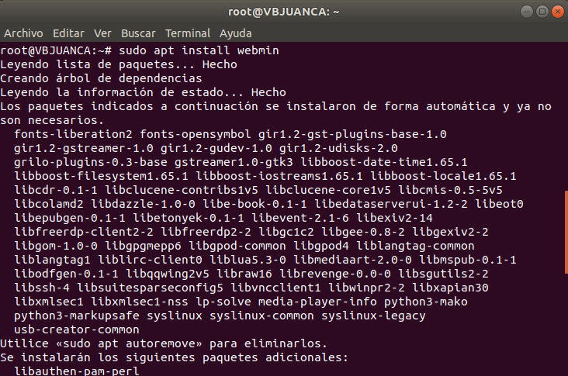 **Sudo apt install webmin**

1. **Accede desde el navegador:**
   1. **Cambia a español**

Nos vamos al panel izquierdo y pulsamos en Webmin, posteriormente en Webmin Configuration.

Se nos abrirá la siguiente ventana y clicaremos sobre Language and Locale.

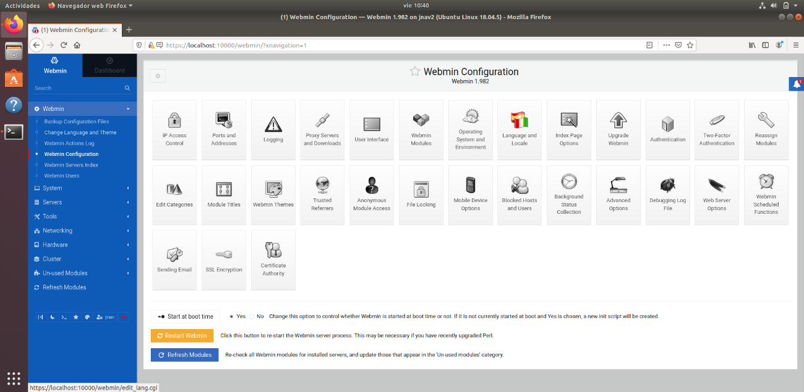

Cambiamos el idioma al español:

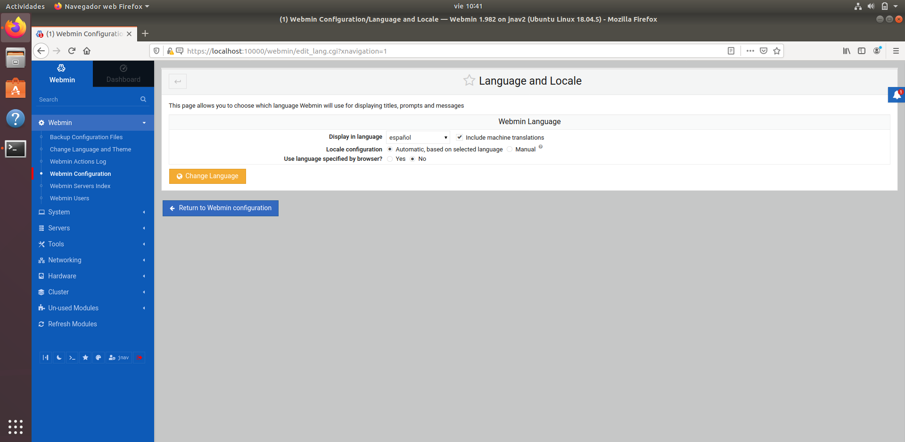

* 1. **Obtén información del hardware:**

La información del hardware aparece en la página principal de Webmin:

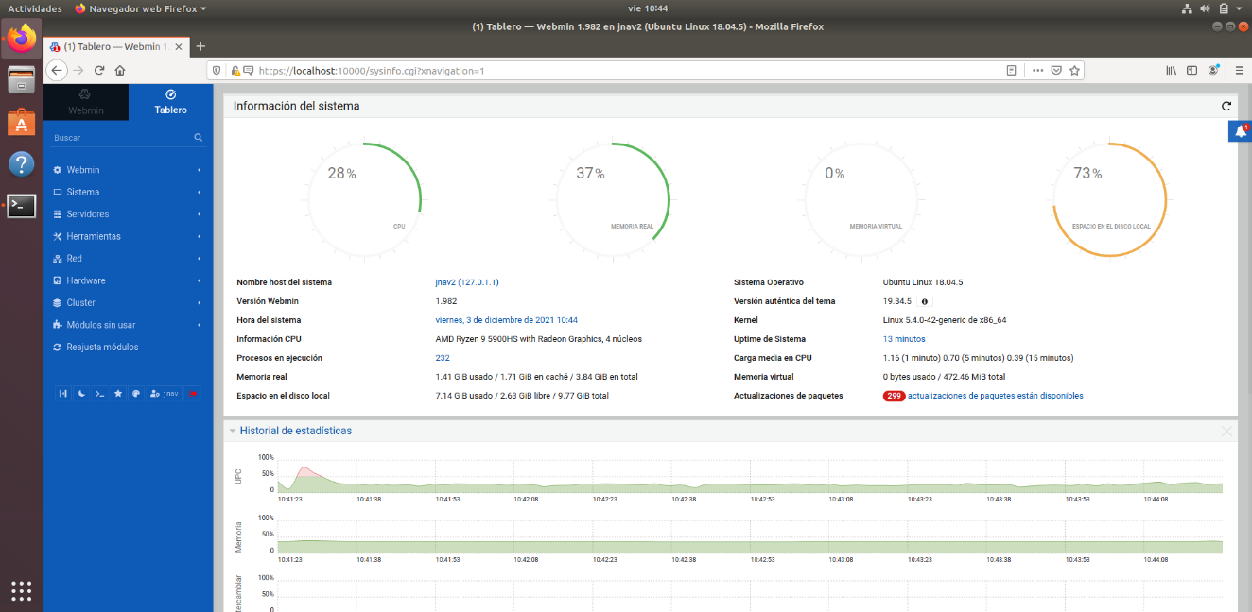

* 1. **Consulta el fichero de log general. Consulta el fichero log donde se guarda la información del kernel del sistema**

Simplemente nos vamos al partado sistema del panel izquierdo y clicamos en Históricos (Logs) del sistema

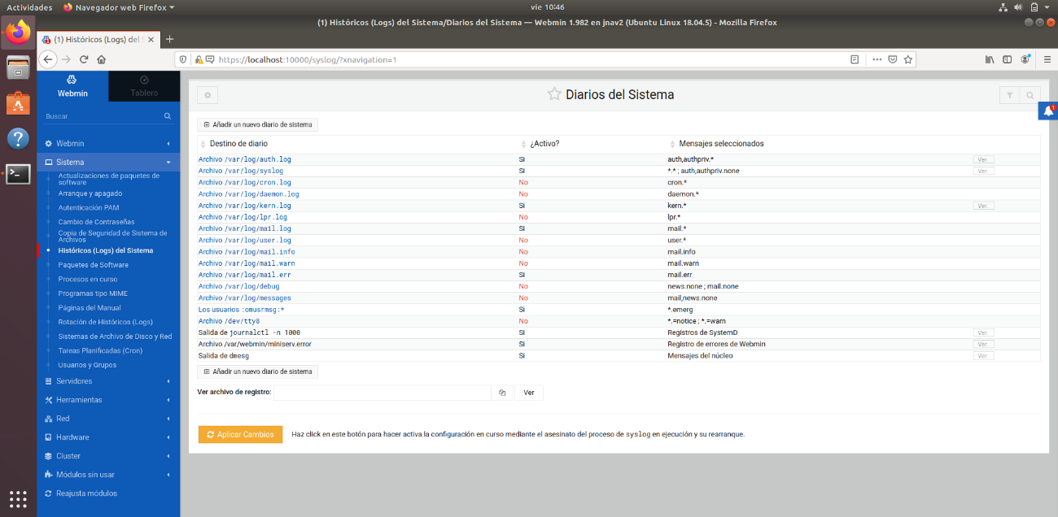

* 1. **Establece un ip estática**

En el apartado de red del panel izquierdo, le damos a configuración de red.

Se nos abrirá la venta de configuración y clicaremos en interfaces de red:

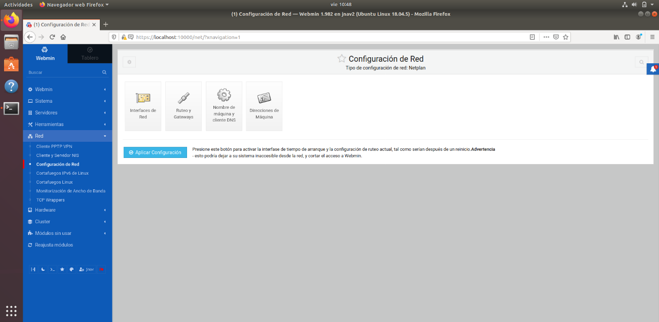

Saldrán las interfaces de red que tenemos en nuestro equipo, pulsaremos sobre la que estemos utilizando:

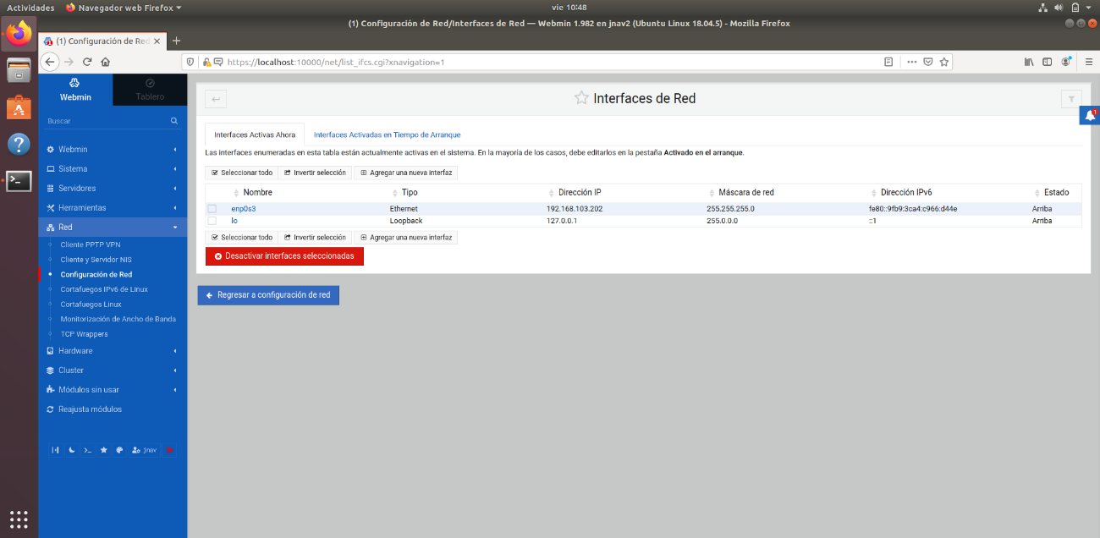

Al pulsar sobre la interfaz, se nos abrirá la pestaña de configuración de la interfaz, le cambiaremos la dirección IP:

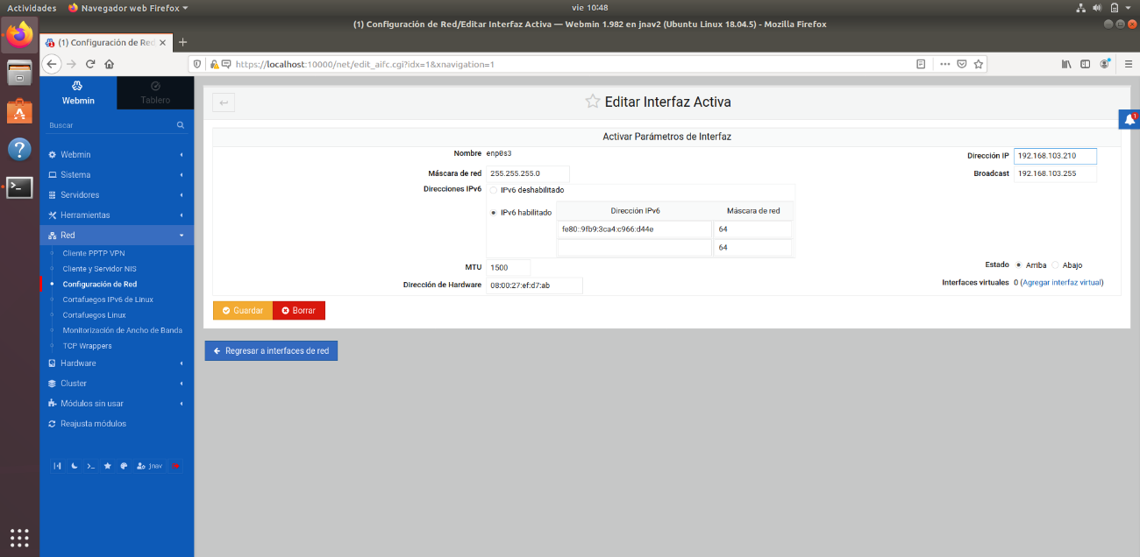

* 1. **Actualización:**

Sobre el apartado sistema del panel izquierdo, nos vamos a actualización de paquetes y software y para actualizar le daremos a actualizar paquetes seleccionados:

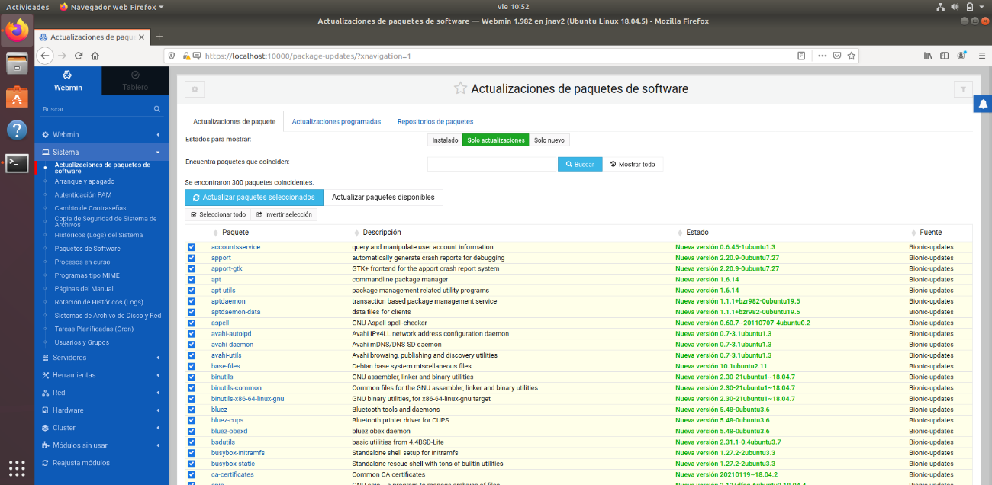

* 1. **Verifica que la zona horaria sea Europa/Madrid, spain mainland. En caso de no, actualizarla. Además, sincroniza el reloj de nuestro equipo con un NTP.**

En el apartado Hardware del panel izquierdo, nos vamos a Hora del sistema.

Para comprobar la zona horaria, nos vamos al apartado cambiar zona horaria:

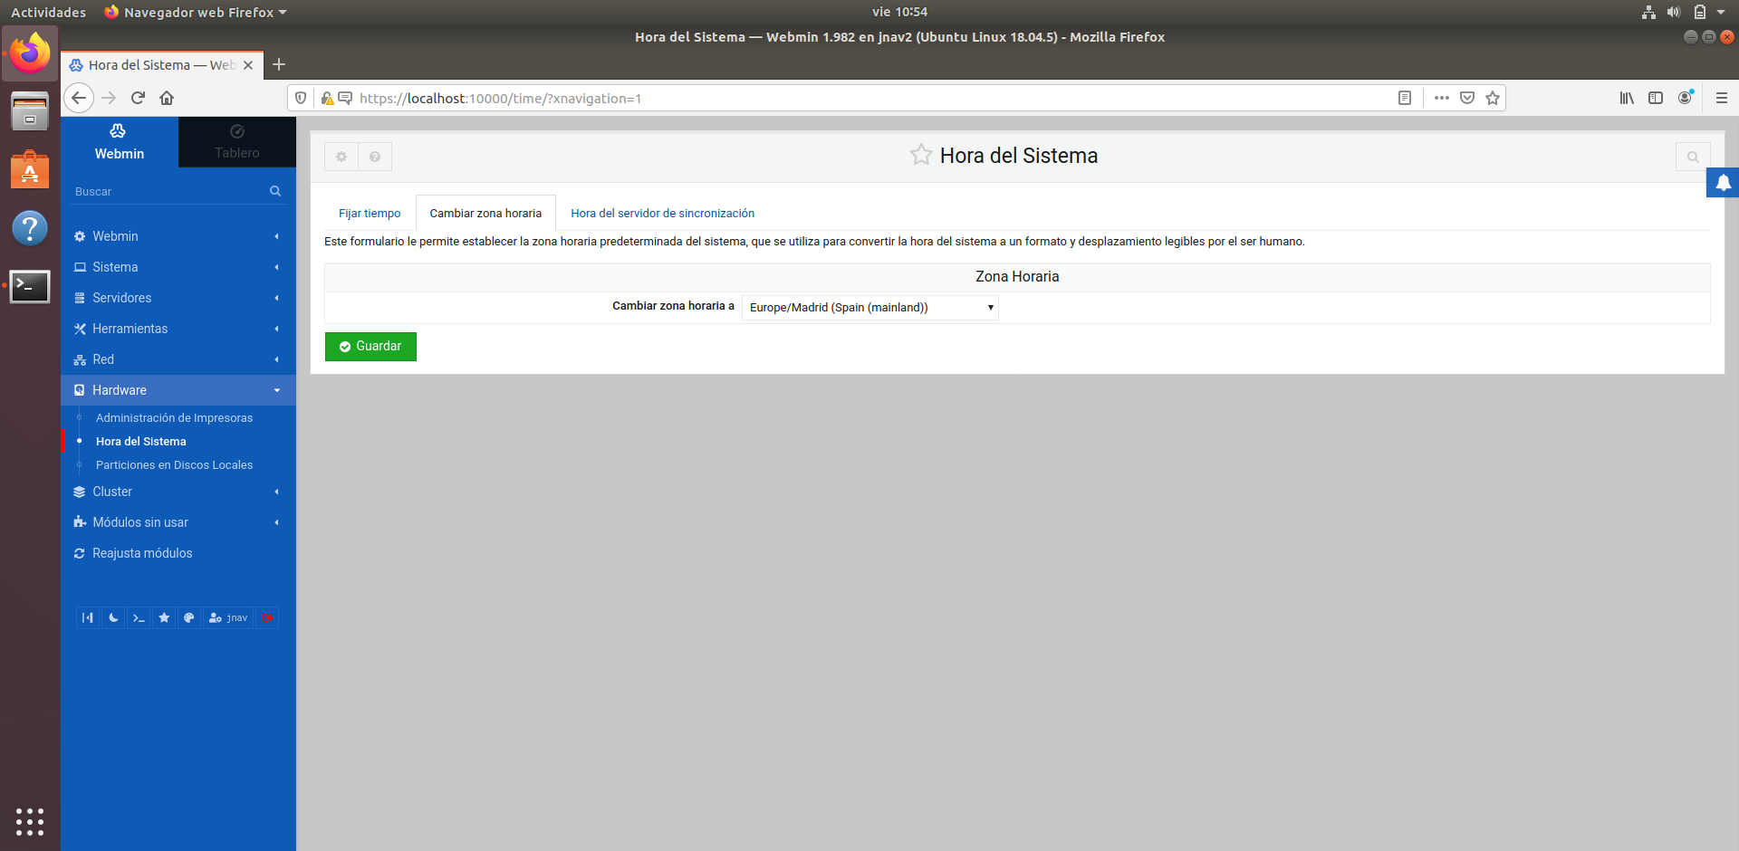

Para sincronizar la hora, nos iremos al apartado Hora del servidor de sincronización y le daremos a sincronizar y aplicar:

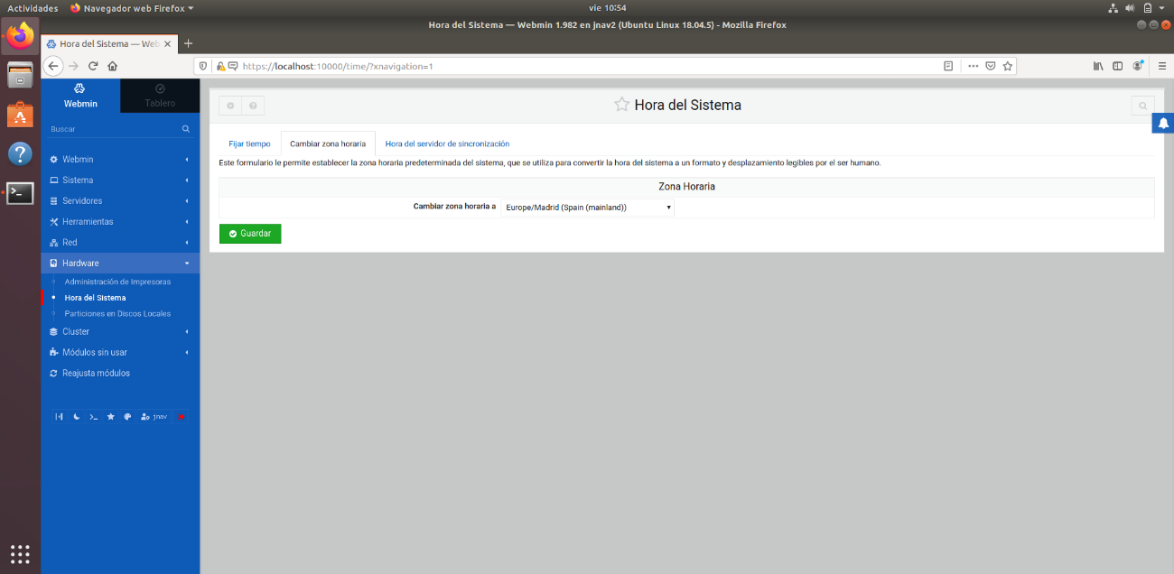

* 1. **Cambiar el nombre del equipo.**

En el apartado de red del panel izquierdo, le damos a configuración de red.

Hacemos clic en Nombre de máquina y cliente DNS

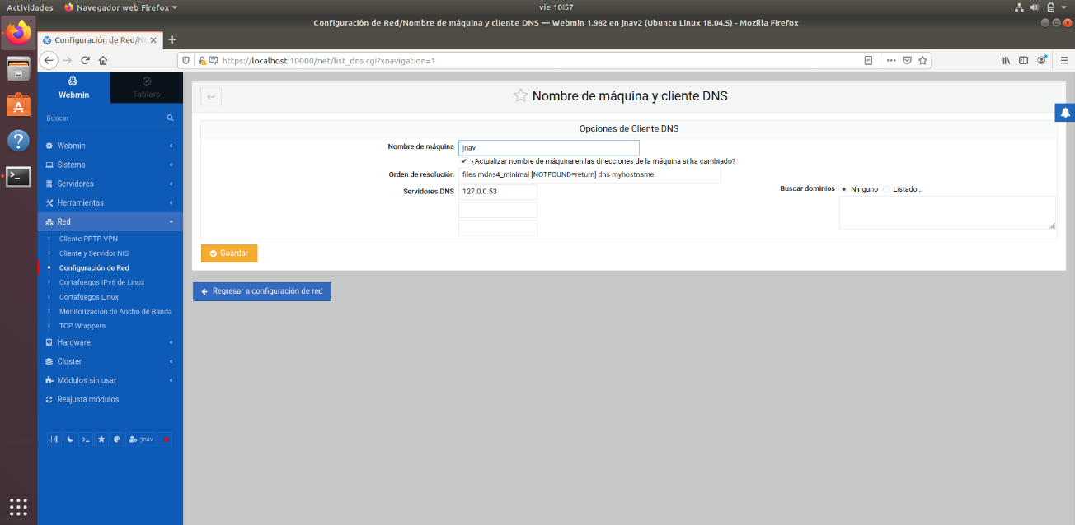

**ADMINISTRAR SERVICIOS DE SYSTEMD CON SYSTEMCTL EN UBUNTU**

1. **¿Qué es systemd?**

Se trata de un mecanismo de inicio y administración de servicios del sistema operativo que interactúa con el núcleo.

1. **¿Como controlamos los servicios administrados por systemd?**

Con el comando systemctl

1. **¿Qué servicio se encarga de las configuraciones de red de ubuntu en modo texto (configuración de los adaptadores de red)?**

En Ubuntu 18 y 20.04 se encarga el servicio netstat, antiguamente era el networkd

1. **¿comprueba del servicio de red?**
   1. Su estado

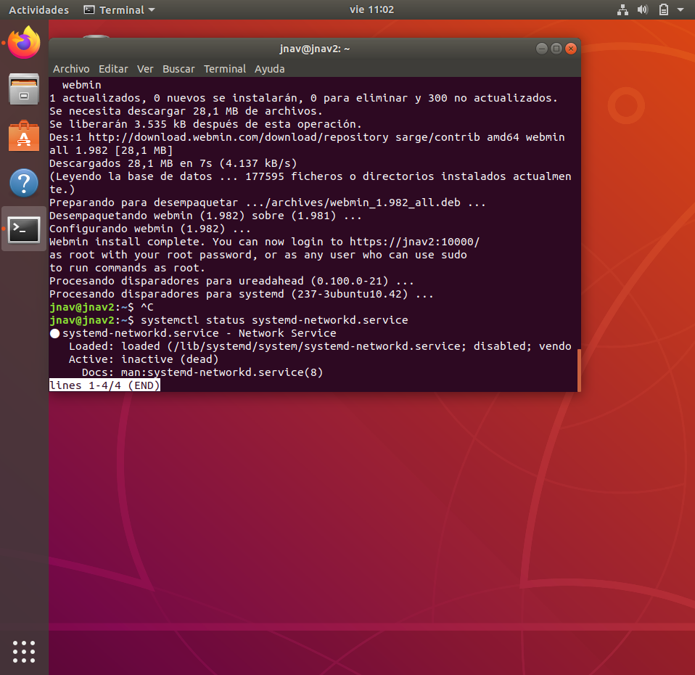

* 1. Si esta activo

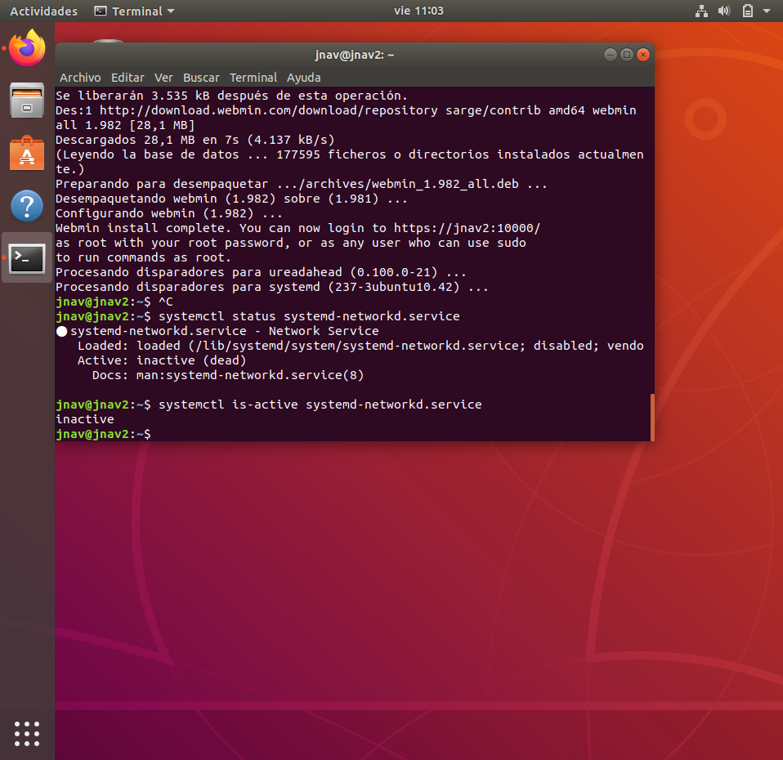

* 1. Si está habilitado

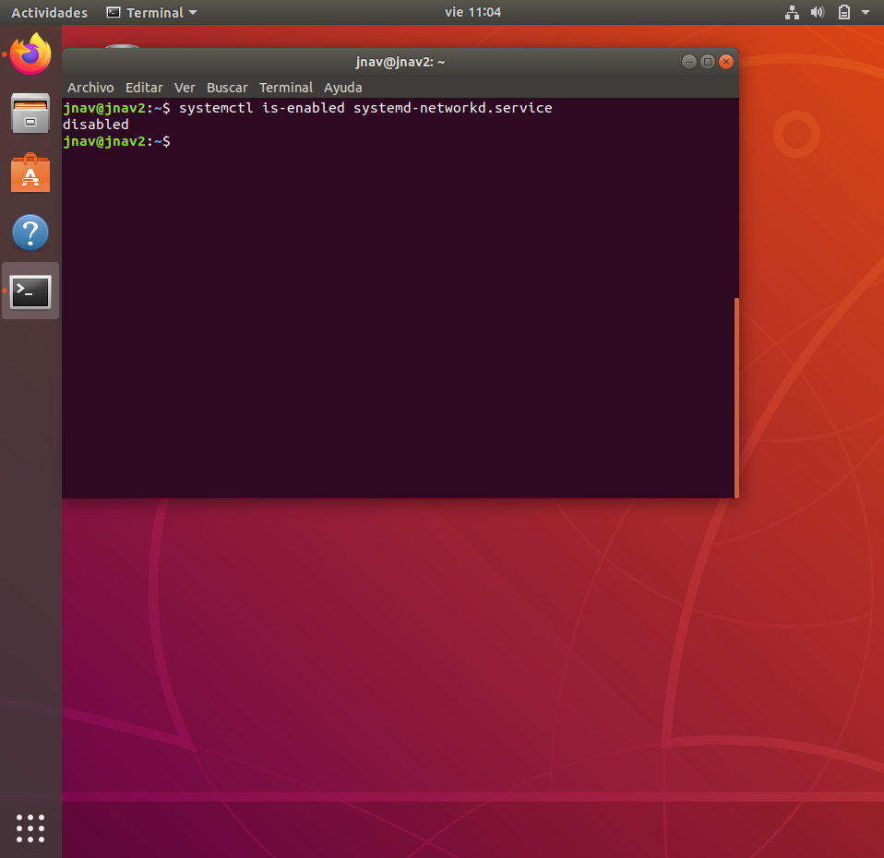

* 1. Si tiene un problema

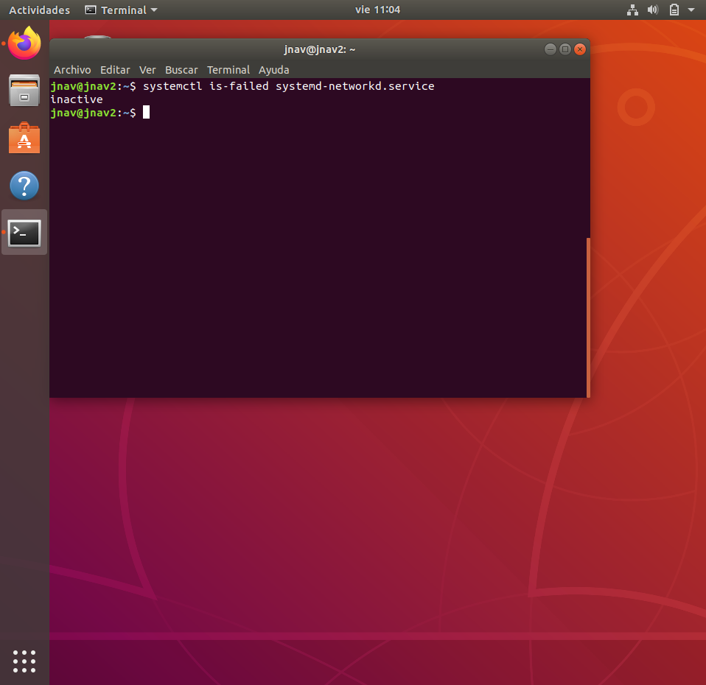

1. **Deshabilita/habilita el servicio de red**

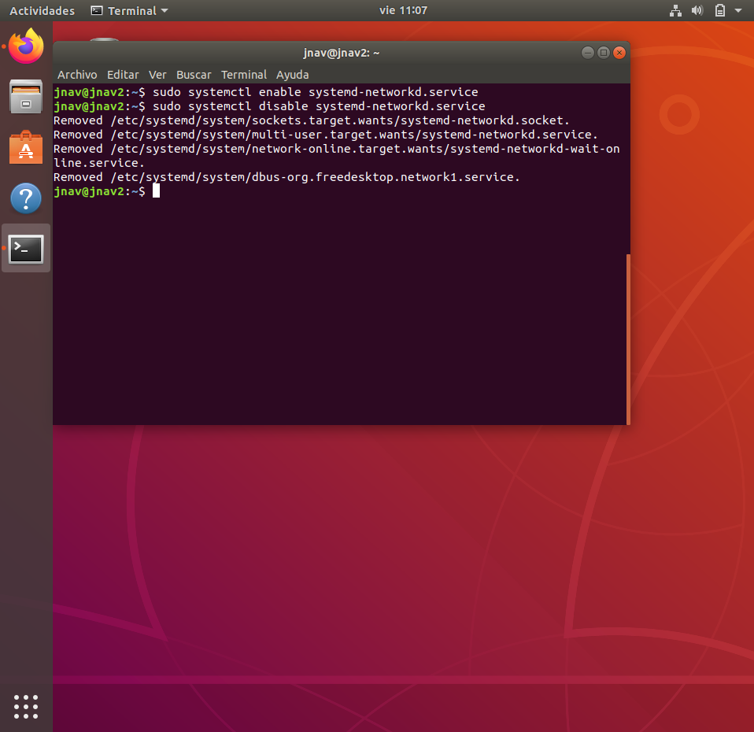

1. **Para/Inicia el servicio de red**

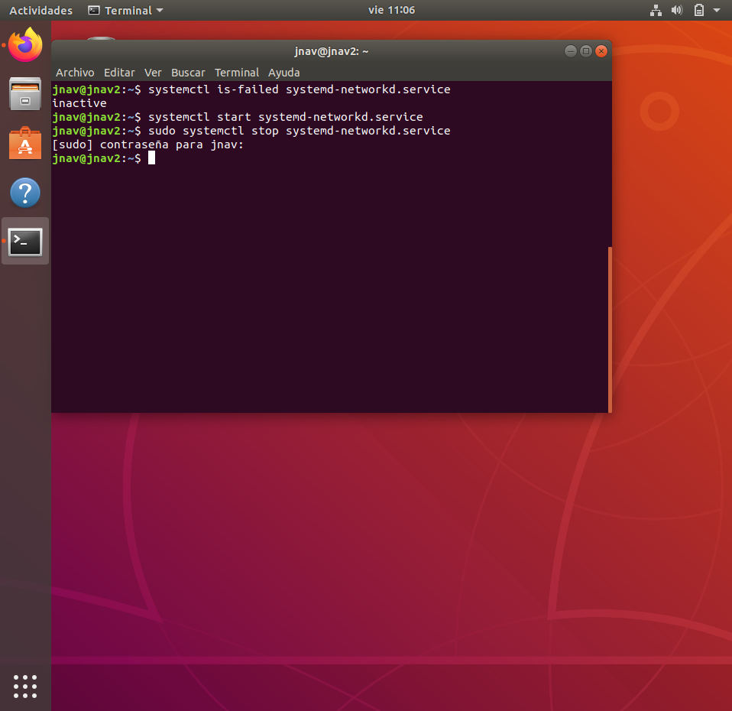

1. **Reinicia el servicio de red**

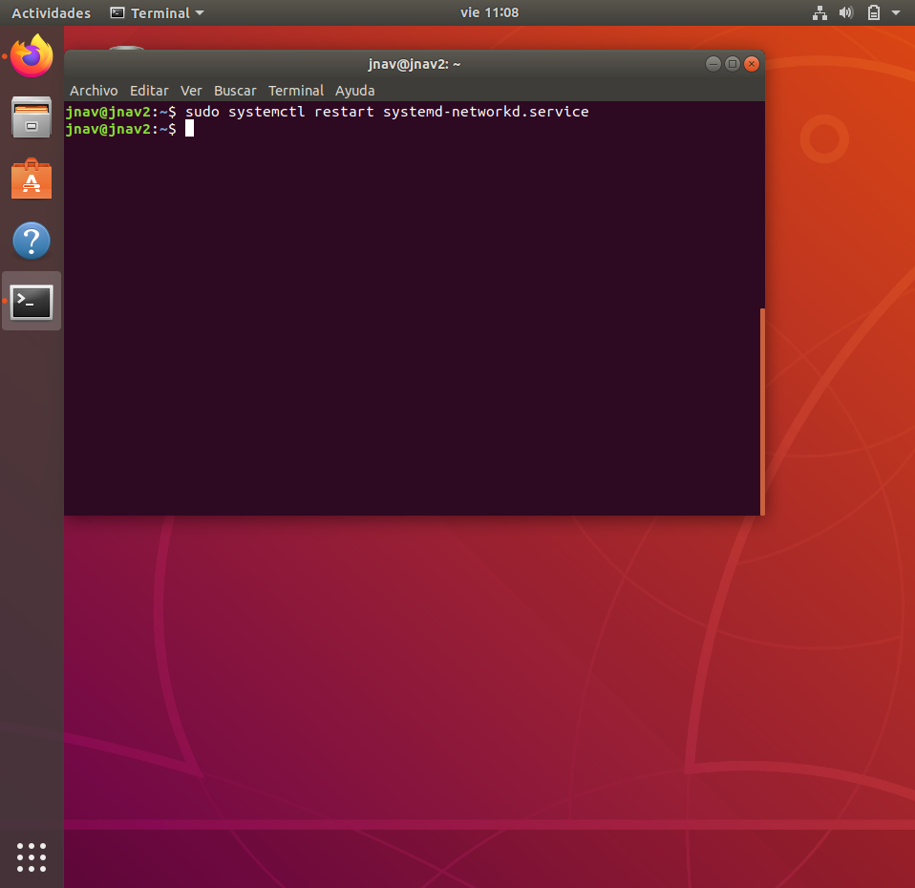

1. **Mediante webmin**
   1. **Lista los servicios del sistema**

En el apartado izquierdo de Webmin clicamos sobre Procesos en curso y nos saldrán todos los servicios del sistema:

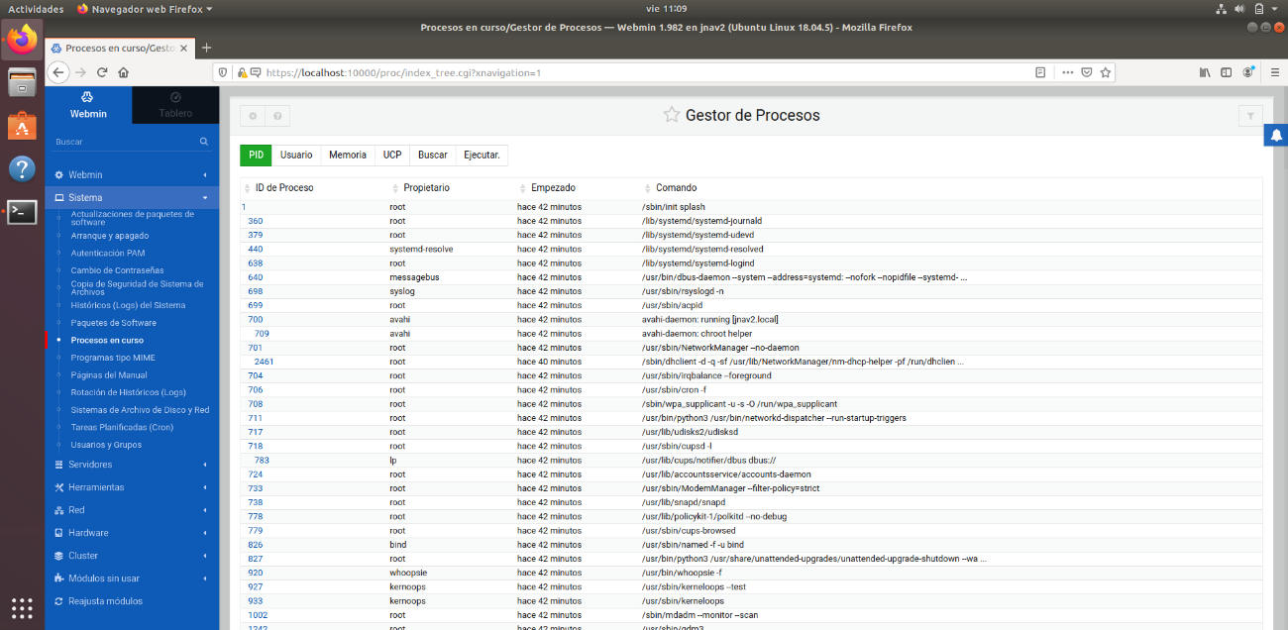

* 1. **Explica el proceso para Editar el servicio cron**

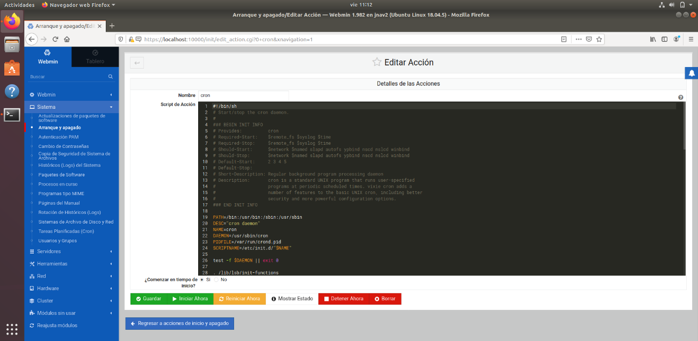Para editar el servicio Cron, buscaremos en la lista este servicio y pulsaremos sobre él para editarlo: